[Elec.ru](https://www.elec.ru/)

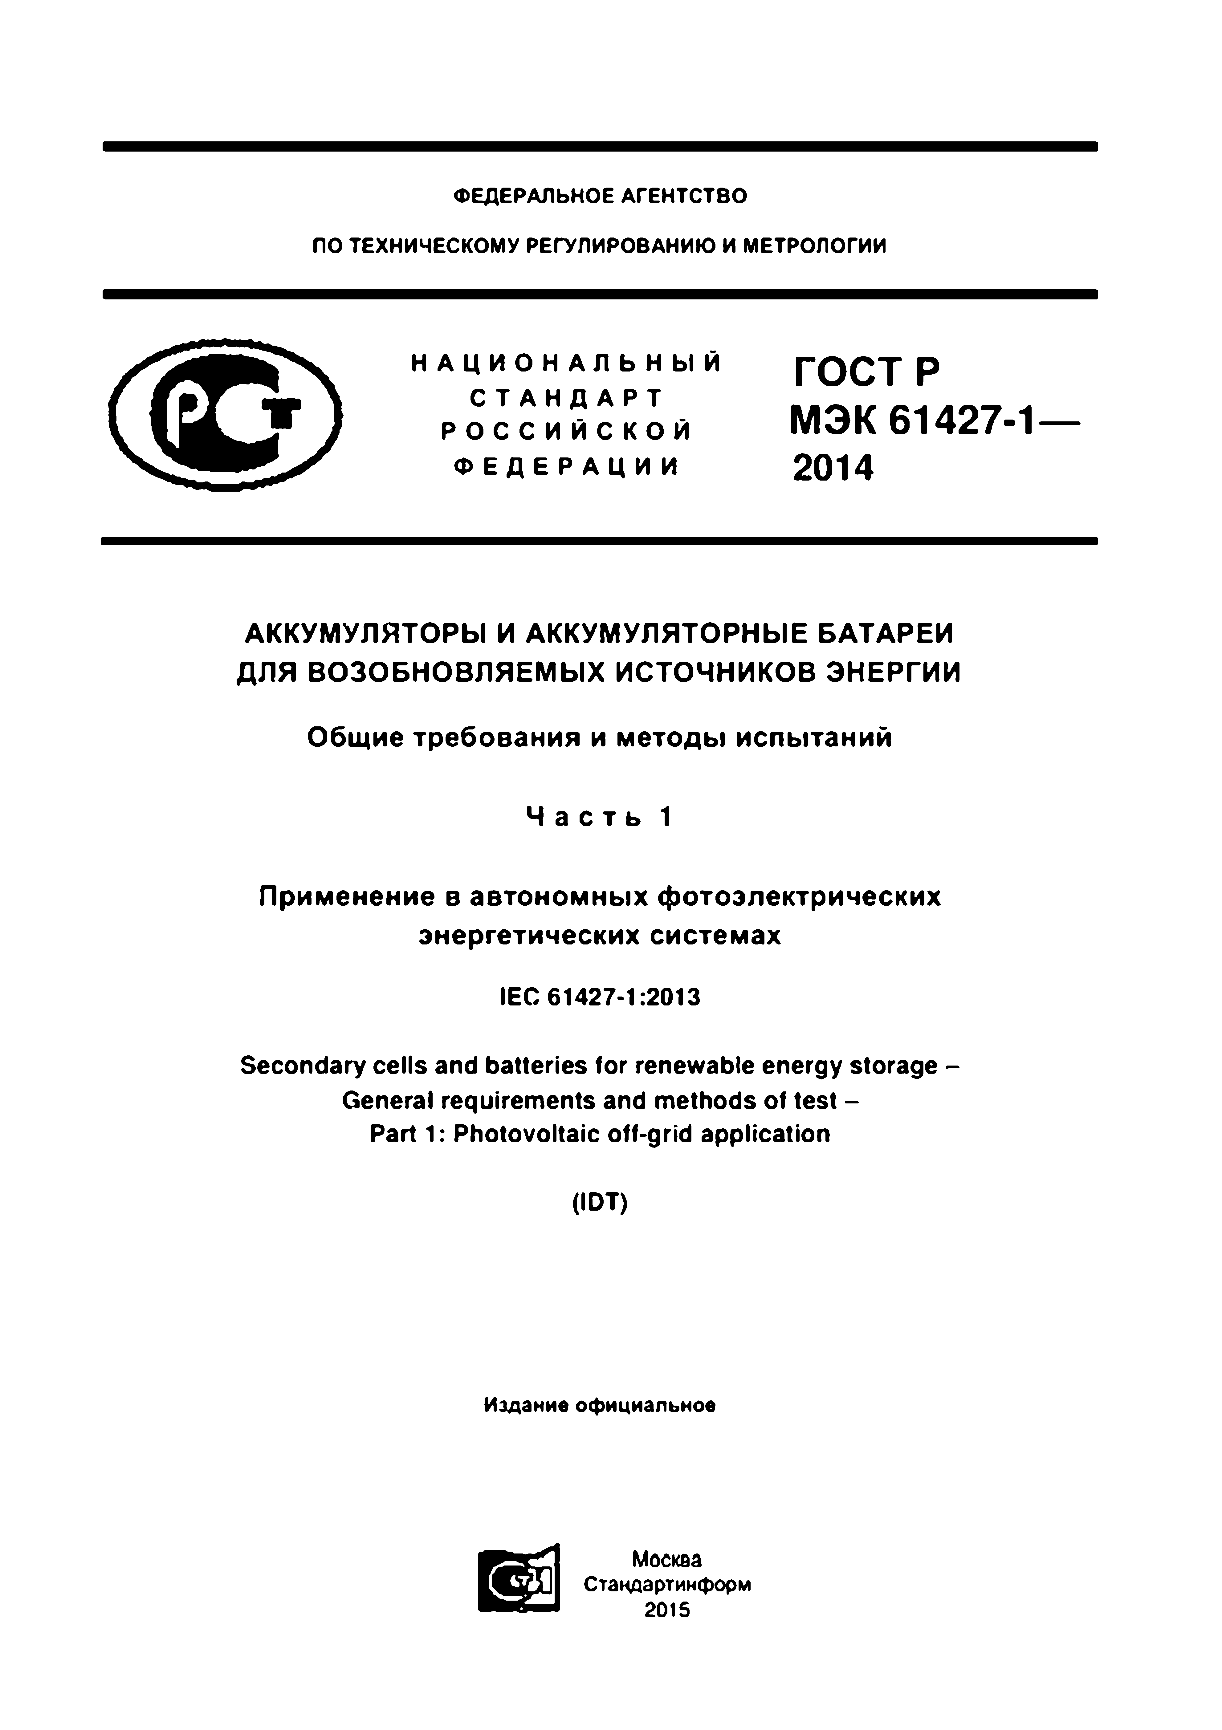

Электротехническая библиотека Elec.ru

Электротехническая библиотека Elec.ru

ФЕДЕРАЛЬНОЕ АГЕНТСТВО

ПО ТЕХНИЧЕСКОМУ РЕГУЛИРОВАНИЮ И МЕТРОЛОГИИ

Н А Ц И О Н А Л Ь Н Ы М **ГОСТР**

С Т А Н Д А Р Т

Р О С С И Й С К О Й **МЭК 61427-1 —**

Ф Е Д Е Р А Ц И И 2014

АККУМУЛЯТОРЫ И АККУМУЛЯТОРНЫЕ БАТАРЕИ ДЛЯ ВОЗОБНОВЛЯЕМЫХ ИСТОЧНИКОВ ЭНЕРГИИ

Общие требования и методы испытаний

Ч а с т ь 1

Применение в автономных фотоэлектрических энергетических системах

IEC 61427-1:2013

Secondary cells and batteries for renewable energy storage - General requirements and methods of test -

Part 1: Photovoltaic off-grid application

(IDT)

Издание официальное

Москва

Стаидартинформ 2015

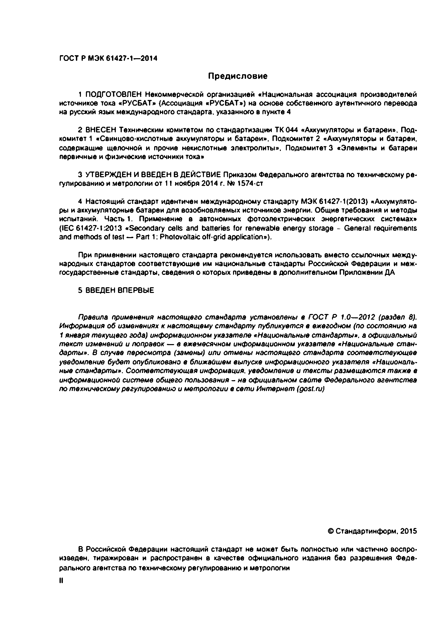Электротехническая библиотека Elec.ru

ГОСТ Р МЭК 61427-1—2014

Предисловие

1 ПОДГОТОВЛЕН Некоммерческой организацией «Национальная ассоциация производителей источников тока «РУСБАТ» {Ассоциация «РУСБАТ») на основе собственного аутентичного перевода на русский язык международного стандарта, указанного в пункте 4

2 ВНЕСЕН Техническим комитетом по стандартизации ТК044 «Аккумуляторы и батареи». Под­ комитет 1 «Свинцово-кислотные аккумуляторы и батареи». Подкомитет 2 «Аккумуляторы и батареи, содержащие щелочной и прочие некислотные электролиты». Подкомитет 3 «Элементы и батареи первичные и физические источники тока»

3 УТВЕРЖДЕН И ВВЕДЕН В ДЕЙСТВИЕ Приказом Федерального агентства по техническому ре­ гулированию и метрологии от 11 ноября 2014 г. N9 1574-ст

4 Настоящий стандарт идентичен международному стандарту МЭК 61427-1(2013) «Аккумулято­ ры и аккумуляторные батареи для возобновляемых источников энергии. Общие требования и методы испытаний. Часть 1. Применение в автономных фотоэлектрических энергетических системах» (IEC 61427-1:2013 «Secondary cells and batteries for renewable energy storage - General requirements and methods of test — Part 1: Photovoltaic off-grid application»).

При применении настоящего стандарта рекомендуется использовать вместо ссылочных между­ народных стандартов соответствующие им национальные стандарты Российской Федерации и меж­ государственные стандарты, сведения о которых приведены в дополнительном Приложении ДА

5 ВВЕДЕН ВПЕРВЫЕ

*Правила применения настоящего стандарта установлены в ГОСТ Р 1.0—2012 (раздел 8). Информация об изменениях к настоящему стандарту публикуется в ежегодном (по состоянию на 1 января текущего года) информационном указателе «Национальные стандарты», а* официальный *текст изменений и* поправок — в *ежемесячном информационном указателе «Национальные стан*• *дарты». В случае пересмотра (замены) или отмены настоящего стандарта соответствующее* уведомление *будет опубликовано в ближайшем выпуске информационного указателя «Националь­ ные стандарты». Соответствующая информация, уведомление и тексты размещаются также в информационной системе общего пользования - на официальном сайте Федерального агентства по техническому регулированию и метрологии в сети Интернет (gost.ru)*

© Стандартинформ. 2015

В Российской Федерации настоящий стандарт не может быть полностью или частично воспро­ изведен. тиражирован и распространен в качестве официального издания без разрешения Феде­ рального агентства по техническому регулированию и метрологии

Электротехническая библиотека Elec.ru

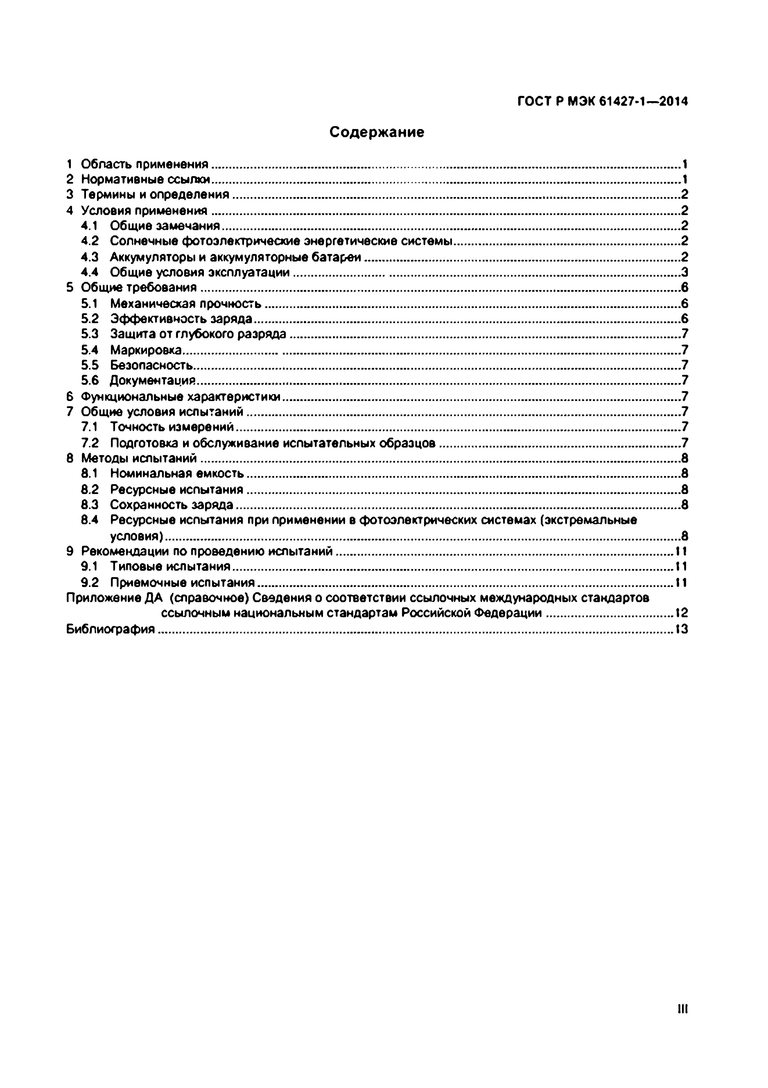Электротехническая библиотека Elec.ru

ГОСТ Р МЭК 61427-1—2014

Содержание

1 Область применения............................................. 1

2 Нормативные ссылки 1

3 Термины и определения 2

4 Условия применения 2

4.1 Общие замечания 2

4.2 Солнечные фотоэлектрические энергетические системы 2

4.3 Аккумуляторы и аккумуляторные батареи 2

4.4 Общие условия эксплуатации 3

5 Общие требования....................................................................................................................................... в

5.1 Механическая прочность 6

5.2 Эффективность заряда 6

5.3 Защита от глубокого разряда 7

5.4 Маркировка 7

5.5 Безопасность 7

5.6 Документация 7

6 Функциональные характеристики 7

7 Общие условия испытаний 7

7.1 Точность измерений 7

7.2 Подготовка и обслуживание испытательных образцов 7

8 Методы испытаний 8

8.1 Номинальная емкость 8

8.2 Ресурсные испытания 8

8.3 Сохранность заряда 8

8.4 Ресурсные испытания при применении в фотоэлектрических системах (экстремальные условия) 8

9 Рекомендации по проведению испытаний 11

9.1 Типовые испытания 11

9.2 Приемочные испытания 11

Приложение ДА (справочное) Сведения о соответствии ссылочных международных стандартов ссылочным национальным стандартам Российской Федерации 12

Библиография 13

111

Электротехническая библиотека Elec.ru

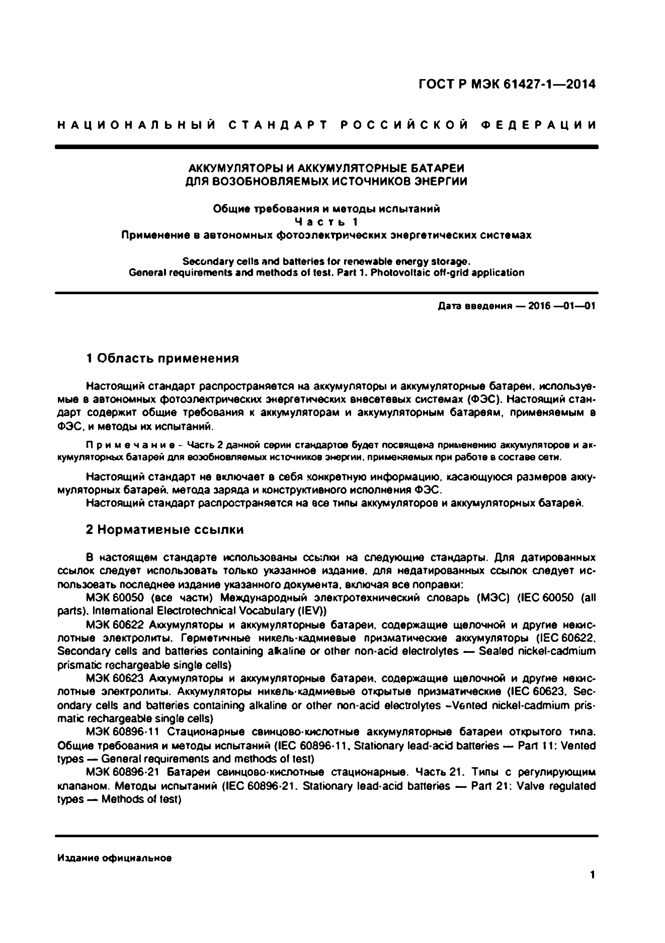Электротехническая библиотека Elec.ru

ГОСТ Р МЭК 61427-1— 2014

Н А Ц И О Н А Л Ь Н Ы Й С Т А Н Д А Р Т Р О С С И Й С К О Й Ф Е Д Е Р А Ц И И

АККУМУЛЯТОРЫ И АККУМУЛЯТОРНЫЕ БАТАРЕИ ДЛЯ ВОЗОБНОВЛЯЕМЫХ ИСТОЧНИКОВ ЭНЕРГИИ

Общие требования и методы испытаний Ч а с т ь 1

Применение в автономных ф отоэлектрических энергетических системах

Secondary ce lls and batteries to r renewable energy storage.

General requirem ents and m ethods o l test. Part 1. Photovoltaic o ff-g rid application

Дата введения — 2016 —01—01

1 Область применения

Настоящий стандарт распространяется на аккумуляторы и аккумуляторные батареи, используе­ мые в автономных фотоэлектрических энергетических внесетевых системах (ФЭС). Настоящий стан­ дарт содержит общие требования к аккумуляторам и аккумуляторным батареям, применяемым в ФЭС. и методы их испытаний.

П р и м е ч а н и е - Часть 2 данной серии стандартов будет посвящена применению аккумуляторов и ак­ кумуляторных батарей для возобновляемых источников энергии, применяемых при работе в составе сети.

Настоящий стандарт не включает в себя конкретную информацию, касающуюся размеров акку­ муляторных батарей, метода заряда и конструктивного исполнения ФЭС.

Настоящий стандарт распространяется на все типы аккумуляторов и аккумуляторных батарей.

2 Нормативные ссылки

В настоящем стандарте использованы ссылки на следующие стандарты. Для датированных ссылок следует использовать только указанное издание, для недатированных ссылок следует ис­ пользовать последнее издание указанного документа, включая все поправки:

МЭК 60050 (все части) Международный электротехнический словарь (МЭС) (IEC 60050 (all parts). International Electrotechnical Vocabulary (IEV>)

МЭК 60622 Аккумуляторы и аккумуляторные батареи, содержащие щелочной и другие некис­ лотные электролиты. Герметичные никель-кадмиевые призматические аккумуляторы (IEC 60622, Secondary cells and batteries containing afcaline or other non-acid electrolytes — Sealed nickel-cadmium prismatic rechargeable single cells)

МЭК 60623 Аккумуляторы и аккумуляторные батареи, содержащие щелочной и другие некис­ лотные электролиты. Аккумуляторы никель-кадмиевые открытые призматические (IEC 60623. Sec­ ondary cells and batteries containing alkaline or other non-acid electrolytes -Vented nickel-cadmium pris­ matic rechargeable single cells)

МЭК 60896-11 Стационарные свинцово-кислотные аккумуляторные батареи открытого типа. Общие требования и методы испытаний (IEC 60896-11. Stationary lead-acid batteries — Part 11: Vented types — General requirements and methods of test)

МЭК 60896-21 Батареи свинцово-кислотные стационарные. Часть 21. Типы с регулирующим клапаном. Методы испытаний (IEC 60896-21. Stationary lead-acid batteries — Part 21: Valve regulated types — Methods of test)

Издание оф ициальное

1

Электротехническая библиотека Elec.ru

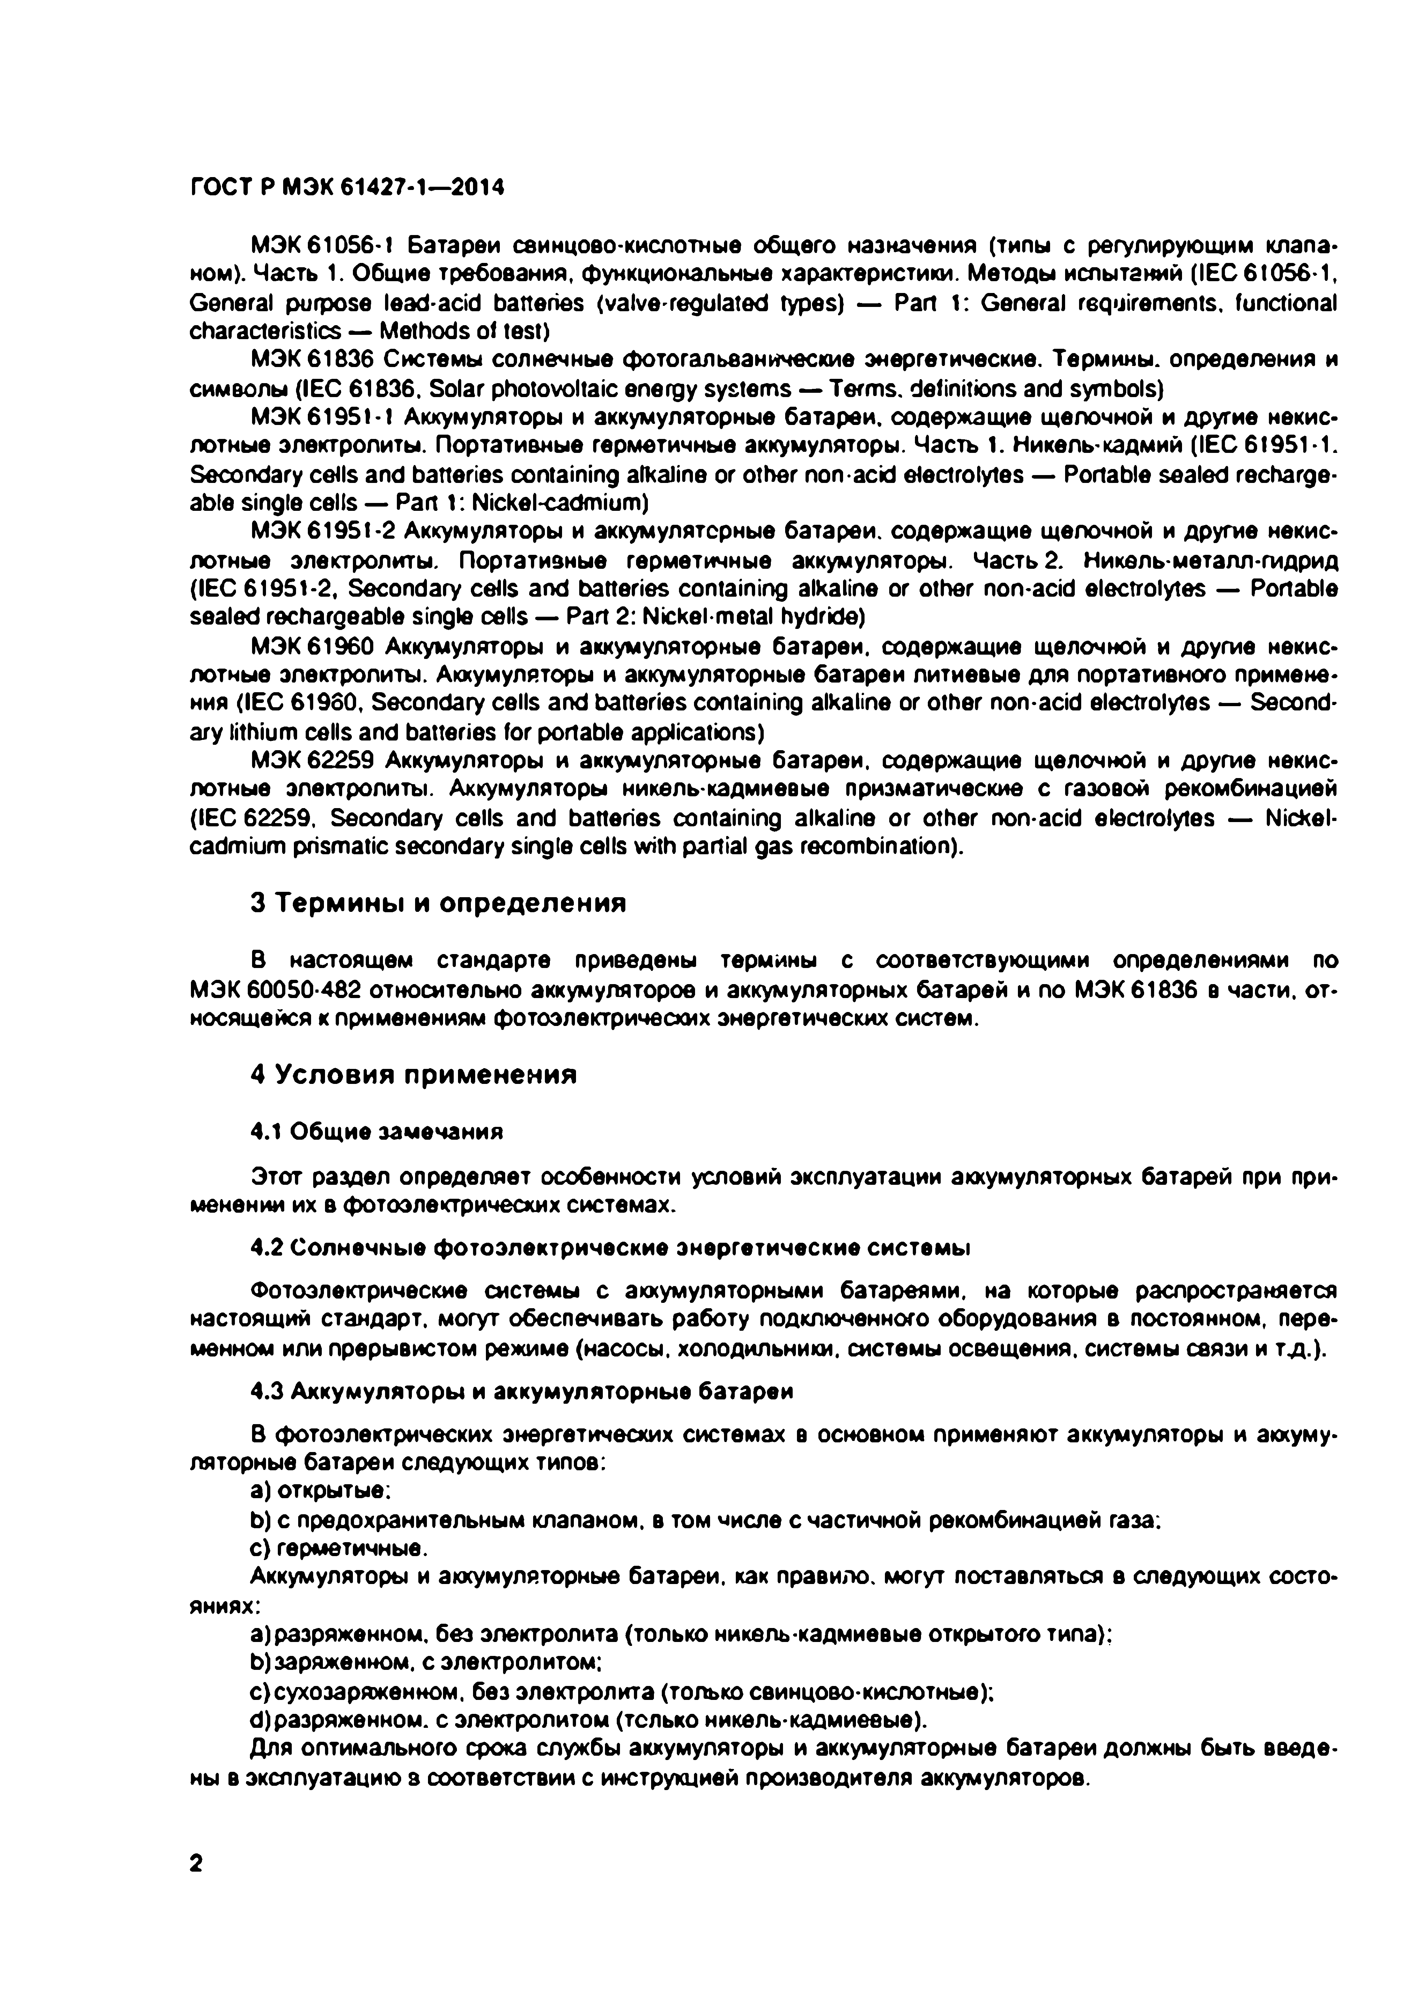Электротехническая библиотека Elec.ru

ГОСТ Р МЭК 61427-1—2014

МЭК 61056-1 Батареи свинцово-кислотные общего назначения (типы с регулирующим клапа­ ном). Часть 1. Общие требования, функциональные характеристики. Методы испытаний (IEC6W 56-1, General purpose lead-acid batteries (valve-regulated types) — Part 1: General requirements, functional characteristics — Methods of test)

МЭК61836 Системы солнечные фотогальванические энергетические. Термины, определения и символы (IEC 61636. Solar photovoltaic energy systems — Terms, definitions and symbols)

МЭК61951-1 Аккумуляторы и аккумуляторные батареи, содержащие щелочной и другие некис­

лотные электролиты. Портативные герметичные аккумуляторы. Часть 1. Никель-кадмий (IEC 61951-1. Secondary cells and batteries containing alkaline or other non-acid electrolytes — Portable sealed recharge­ able single cells — Part 1: Nickel-cadmium)

МЭК 61951-2 Аккумуляторы и аккумуляторные батареи, содержащие щелочной и другие некис­ лотные электролиты. Портативные герметичные аккумуляторы. Часть 2. Никель-металл-гидрид (IEC 61951-2, Secondary cells and batteries containing alkaline or other non-acid electrolytes — Portable sealed rechargeable single cells — Part 2: Nickel-metal hydride)

МЭК 61960 Аккумуляторы и аккумуляторные батареи, содержащие щелочной и другие некис­ лотные электролиты. Аккумуляторы и аккумуляторные батареи литиевые для портативного примене­ ния (IEC 61980, Secondary cells and batteries containing alkaline or other non-acid electrolytes — Second­ ary lithium cells and batteries for portable applications)

МЭК 62259 Аккумуляторы и аккумуляторные батареи, содержащие щелочной и другие некис­ лотные электролиты. Аккумуляторы никель-кадмиевые призматические с газовой рекомбинацией (IEC 62259. Secondary cells and batteries containing alkaline or other non-acid electrolytes — Nickel- cadmium prismatic secondary single cells with partial gas recombination).

3 Термины и определения

В настоящем стандарте приведены термины с соответствующими определениями по МЭК 60050-482 относительно аккумуляторов и аккумуляторных батарей и по МЭК 61836 в части, от­ носящейся к применениям фотоэлектрических энергетических систем.

4 Условия применения

4.1 Общие замечания

Этот раздел определяет особенности условий эксплуатации аккумуляторных батарей при при­ менении их в фотоэлектрических системах.

4.2 Солнечные ф отоэлектрические энергетические системы

Фотоэлектрические системы с аккумуляторными батареями, на которые распространяется настоящий стандарт, могут обеспечивать работу подключенного оборудования в постоянном, пере­ менном или прерывистом режиме (насосы, холодильники, системы освещения, системы связи и тд.).

4.3 Аккумуляторы и аккумуляторные батареи

В фотоэлектрических энергетических системах в основном применяют аккумуляторы и аккуму­ ляторные батареи следующих типов:

a) открытые:

b ) с предохранительным клапаном, в том числе с частичной рекомбинацией газа:

c) герметичные.

Аккумуляторы и аккумуляторные батареи, как правило, могут поставляться в следующих состо­ яниях:

a) разряженном, без электролита (только никель-кадмиевые открытого типа):

b ) заряженном. с электролитом;

c ) сухоэаряженном, без электролита (только свинцово-кислотные); d ) разряженном, с электролитом (только никель-кадмиевые).

Для оптимального срока службы аккумуляторы и аккумуляторные батареи должны быть введе­ ны в эксплуатацию в соответствии с инструкцией производителя аккумуляторов.

2

Электротехническая библиотека Elec.ru

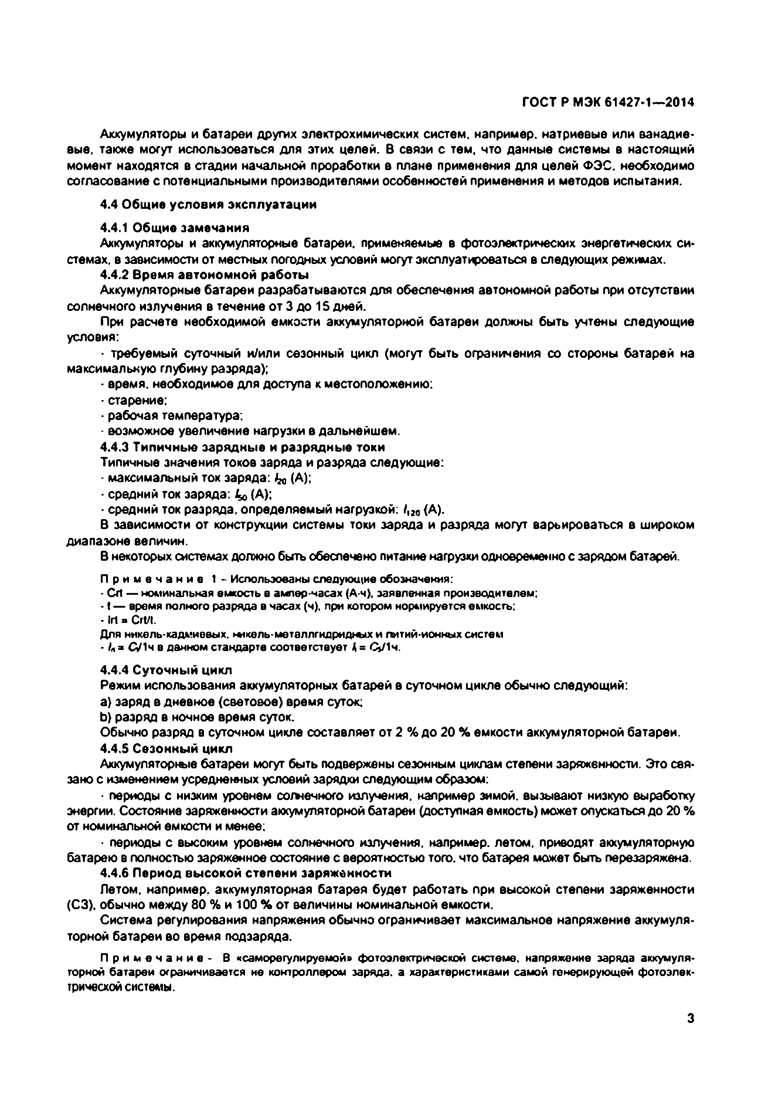Электротехническая библиотека Elec.ru

ГОСТ Р МЭК 61427-1—2014

Аккумуляторы и батареи других электрохимических систем, например, натриевые или ванадие­ вые. также могут использоваться для этих целей. В связи с тем, что данные системы в настоящий момент находятся в стадии начальной проработки в плане применения для целей ФЭС. необходимо согласование с потенциальными производителями особенностей применения и методов испытания.

4.4 Общие условия эксплуатации

4.4.1 Общие замечания

Аккумуляторы и аккумуляторные батареи, применяемые в фотоэлектрических энергетических си­ стемах. в зависимости от местных погодных условий могут эксплуатироваться в следующих режимах.

4.4.2 Время автономной работы

Аккумуляторные батареи разрабатываются для обеспечения автономной работы при отсутствии солнечного излучения в течение от 3 до 15 дней.

При расчете необходимой емкости аккумуляторной батареи должны быть учтены следующие

условия:

■ требуемый суточный н/или сезонный цикл (могут быть ограничения со стороны батарей на максимальную глубину разряда);

• время, необходимое для доступа к местоположению:

• старение:

• рабочая температура:

- возможное увеличение нагрузки в дальнейшем.

4.4.3 Типичные зарядные и разрядные токи Типичные значения токов заряда и разряда следующие:

- максимальный ток заряда: feo (А);

• средний ток заряда: 4о (А);

• средний ток разряда, определяемый нагрузкой: /,го (А).

В зависимости от конструкции системы токи заряда и разряда могут варьироваться в широком диапазоне величин.

В некоторых системах должно быть обеспечено питание нагрузки одновременно с зарядом батарей.

П р и м е ч а н и е 1 - Использованы следующие обозначения:

- Crt — номинальная емкость в ампер-часах (А-ч), заявленная производителем:

• t — время полного разряда в часах (ч). при котором нормируется емкость:

• 1г1» СгМ.

Для никель-кадмиееых. никель-металлгидридных и ттий-ионны х систем

• /„ а СУ1ч в данном стандарте соответствует *к*= С»/1ч.

4.4.4 Суточный цикл

Режим использования аккумуляторных батарей в суточном цикле обычно следующий:

a) заряд в дневное (световое) время суток:

b ) разряд в ночное время суток.

Обычно разряд в суточном цикле составляет от 2 % до 20 % емкости аккумуляторной батареи.

4.4.5 Сезонный цикл

Аккумуляторные батареи могут быть подвержены сезонным циклам степени эаряжвнности. Это свя­ зано с изменением усредненных условий зарядки следующим образом:

■периоды с низким уровнем cornемкого излучения, например зимой, вызывают низкую выработку энергии. Состояние заряженности аккумуляторной батареи (доступная емкость) может опускаться до 20 % от номинальной емкости и менее;

• периоды с высоким уровнем солнечного излучения, например, летом, приводят аккумуляторную батарею в полностью заряженное состояние с вероятностью того, что батарея может быть перезаряжена.

4.4.6 Период вы сокой степени заряженности

Летом, например, аккумуляторная батарея будет работать при высокой степени заряженности (СЗ). обычно между 80 % и 100 % от величины номинальной емкости.

Система регулирования напряжения обычно ограничивает максимальное напряжение аккумуля­ торной батареи во время подзаряда.

П р и м е ч а н и е - В «саморегулирувмой» фотоэлектрической системе, напряжение заряда аккумуля­ торной батареи ограничивается не контроллером заряда, а характеристиками самой генерирующей фотоэлек­ трической системы.

3

Электротехническая библиотека Elec.ru

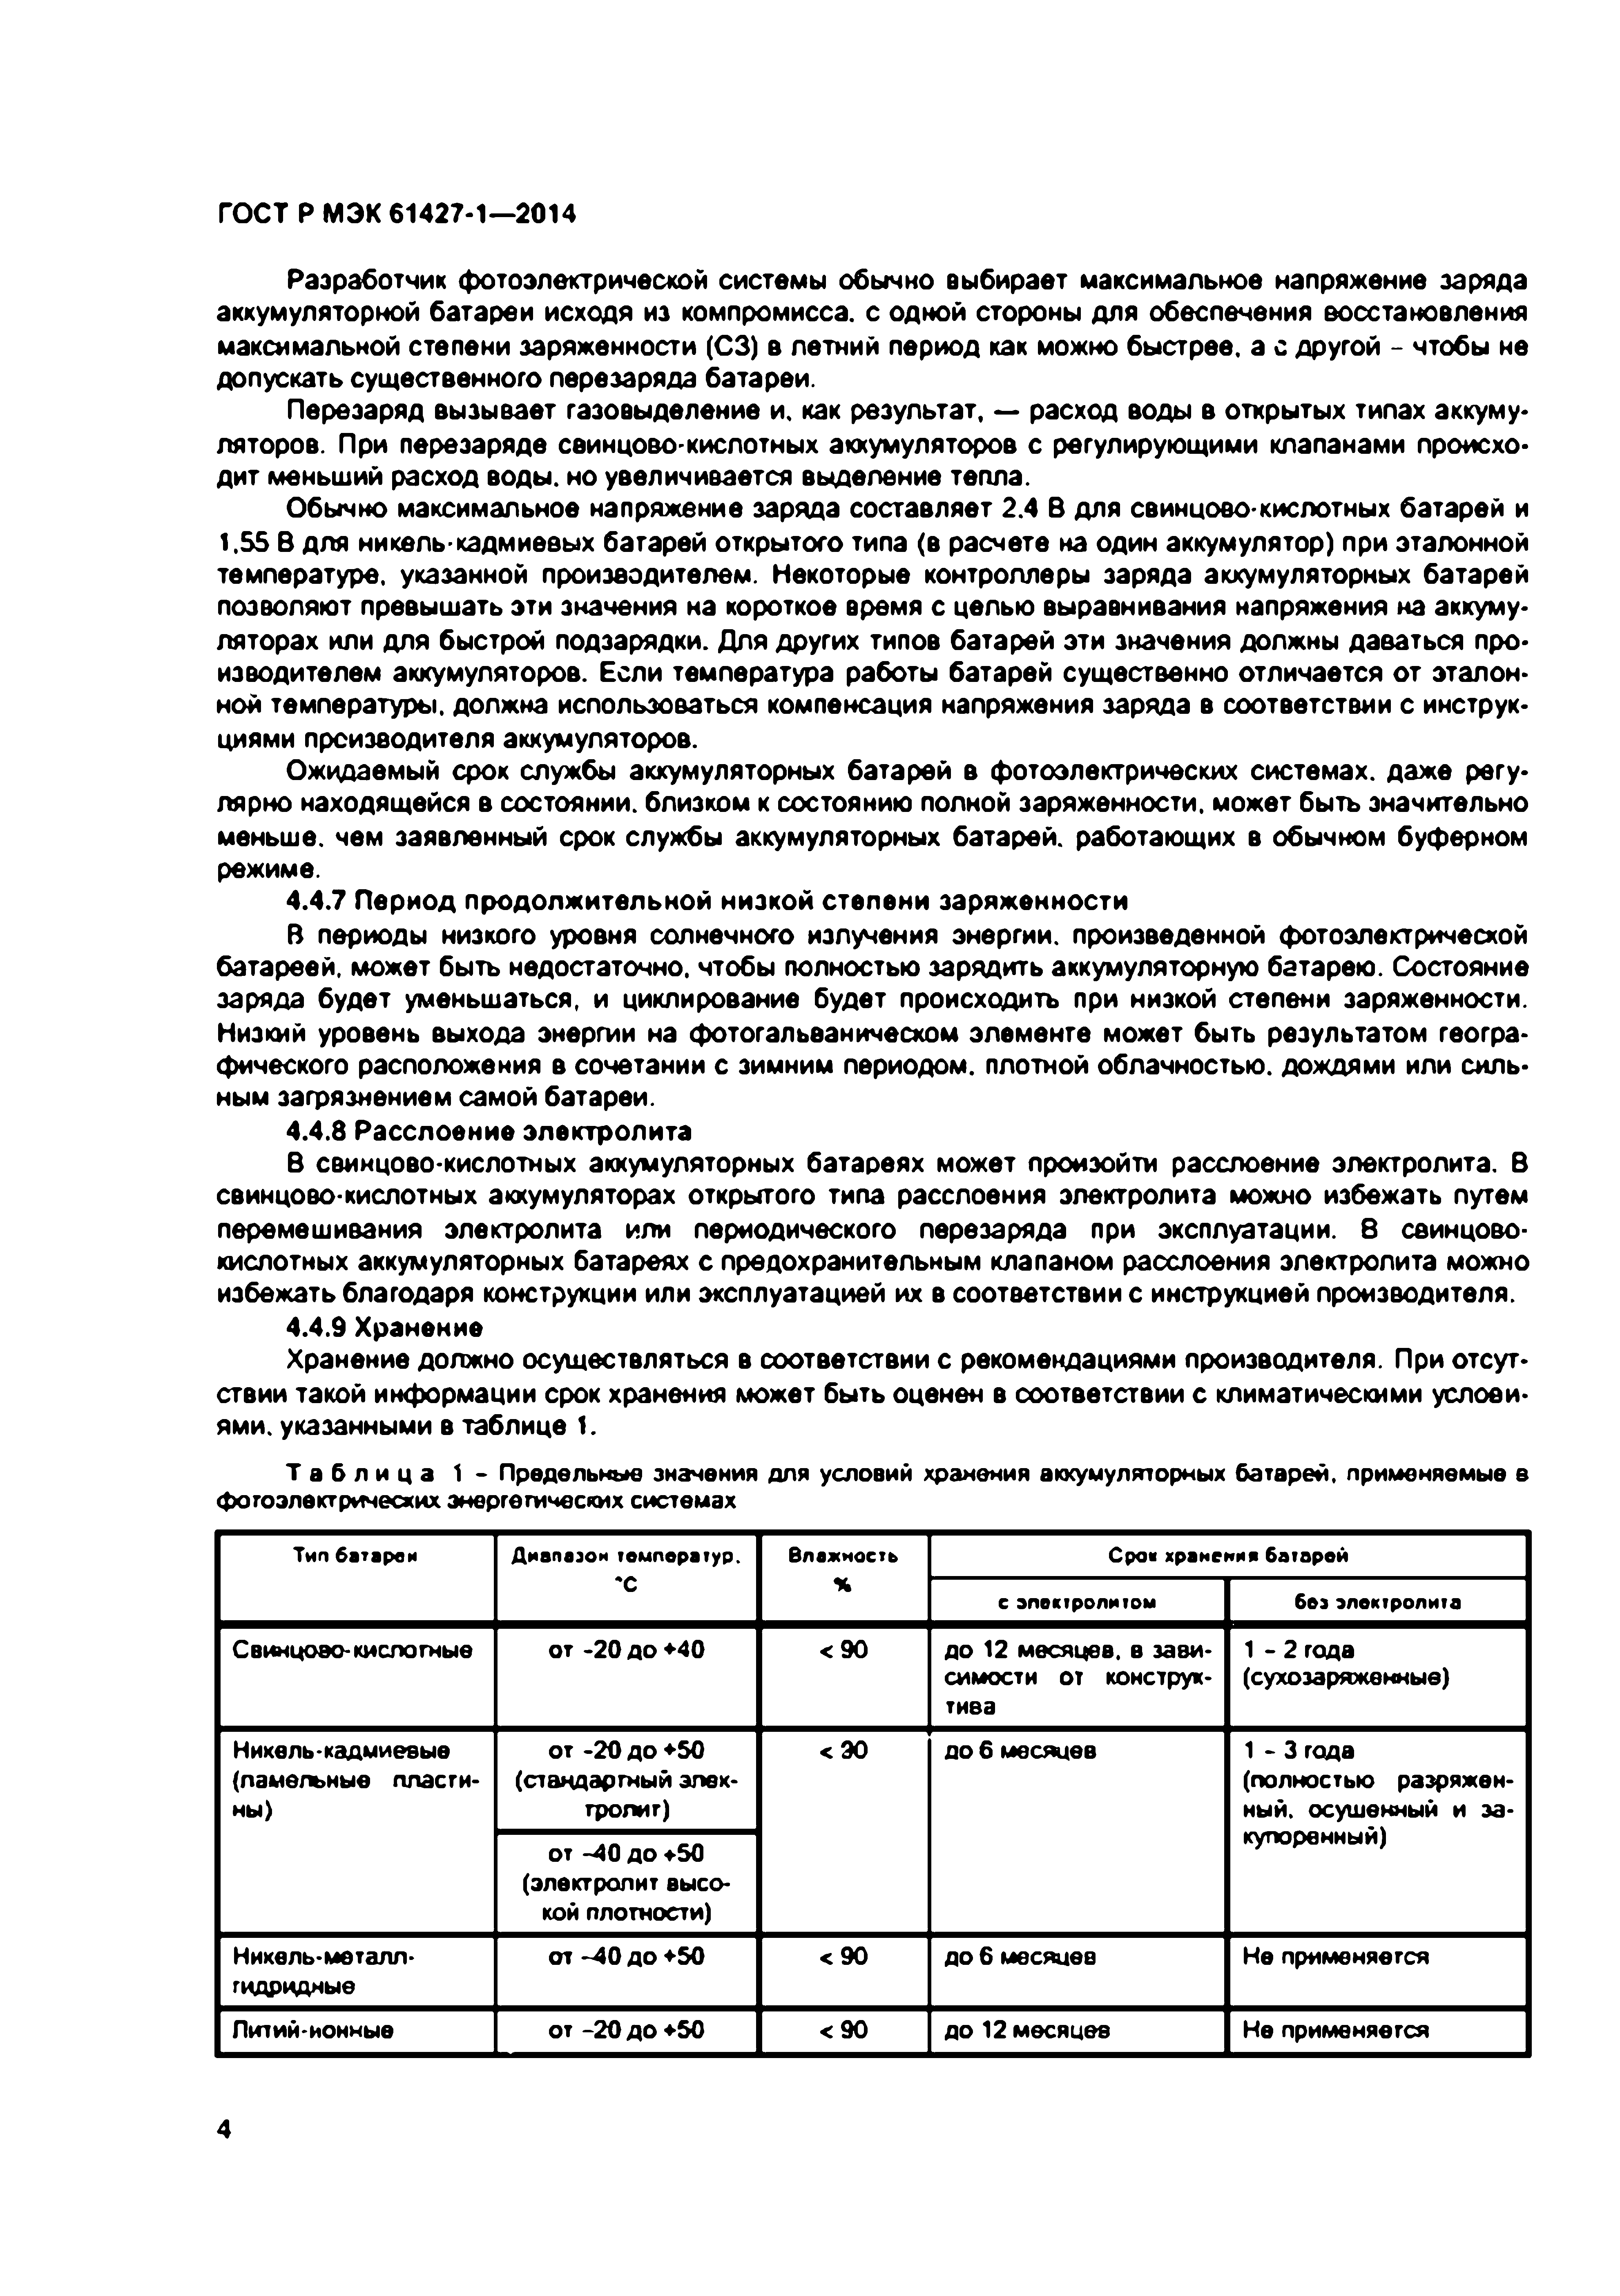Электротехническая библиотека Elec.ru

ГОСТ Р МЭК 61427-1—2014

Разработчик фотоэлектрической системы обычно выбирает максимальное напряжение заряда аккумуляторной батареи исходя из компромисса, с одной стороны для обеспечения восстановления максимальной степени заряжениости (СЗ) в летний период как можно быстрее, а с другой - чтобы не допускать существенного перезаряда батареи.

Перезаряд вызывает газовыделение и. как результат, — расход воды в открытых типах аккуму­ ляторов. При перезаряде свинцово-кислотных аккумуляторов с регулирующими клапанами происхо­ дит меньший расход воды, но увеличивается выделение тепла.

Обычно максимальное напряжение заряда составляет 2.4 В для свинцово-кислотных батарей и

1.55 В для никель-кадмиевых батарей открытого типа (в расчете на один аккумулятор) при эталонной температуре, указанной производителем. Некоторые контроллеры заряда аккумуляторных батарей позволяют превышать эти значения на короткое время с целью выравнивания напряжения на аккуму­ ляторах или для быстрой подзарядки. Для других типов батарей эти значения должны даваться про­ изводителем аккумуляторов. Если температура работы батарей существенно отличается от эталон­ ной температуры, должна использоваться компенсация напряжения заряда в соответствии с инструк­ циями производителя аккумуляторов.

Ожидаемый срок службы аккумуляторных батарей в фотоэлектрических системах, даже регу­ лярно находящейся в состоянии, близком к состоянию полной заряженности. может быть значительно меньше, чем заявленный срок службы аккумуляторных батарей, работающих в обычном буферном режиме.

4.4.7 Период продолжительной низкой степени заряженности

В периоды низкого уровня солнечного излучения энергии, произведенной фотоэлектрической батареей, может быть недостаточно, чтобы полностью зарядить аккумуляторную батарею. Состояние заряда будет уменьшаться, и цитирование будет происходить при низкой степени заряженности. Низкий уровень выхода энергии на фотогальваническом элементе может быть результатом геогра­ фического расположения в сочетании с зимним периодом, плотной облачностью, дождями или силь­ ным загрязнением самой батареи.

4.4.8 Расслоение электролита

В свинцово-кислотных аккумуляторных батареях может произойти расслоение электролита. В свинцово-кислотных аккумуляторах открытого типа расслоения электролита можно избежать путем перемешивания электролита или периодического перезаряда при эксплуатации. 8 свинцово- кислотных аккумуляторных батареях с предохранительным клапаном расслоения электролита можно избежать благодаря конструкции или эксплуатацией их в соответствии с инструкцией производителя.

4.4.9 Хранение

Хранение должно осуществляться в соответствии с рекомендациями производителя. При отсут­ ствии такой информации срок хранения может быть оценен в соответствии с климатическими услови­ ями. указанными в таблице 1.

Т а б л и ц а 1- Предельные значения для условий хранения аккумуляторных батарей, применяемые е фотоэлектрических энергетических системах

Т и п б а та р е и Д и а п а з о н т е м п е р а т у р . В л а ж н о с т ь С р о к х р а н е н и я б а т а р е й

*с %

с э л е к т р о л и т о м б е з э л е к т р о л и т а

Свинцоео-кислотные ОТ -20 Д О +40 < 90 до 12 месяцев, в зави­ 1 - 2 года

симости от конструк­ (сухозаряжвнные) тива

Никель-кадмиевые от -20 до +50 < 90 до 6 месяцев 1 - 3 года

{панельные пласти­ (стандартный элек­ (полностью разряжен­

ны) тролит) ный. осушенный и за­ от -40 до +50 купоренный)

(электролит высо­ кой плотности)

Никель-металл- от -4 0 до +50 < 90 до 6 месяцев Не применяется гидридные

Литий-ионные от -20 до +50 < 90 до 12 месяцев Не применяется

4

|  |  |  |  |  |
| --- | --- | --- | --- | --- |
|  |  |  |  | |
|  |  |  |  |  |
|  |  |  |  |  |
|  |  |  |  |  |
|  |  |  |  |  |
|  |  |  |  |  |
|  |  |  |  |  |

Электротехническая библиотека Elec.ru

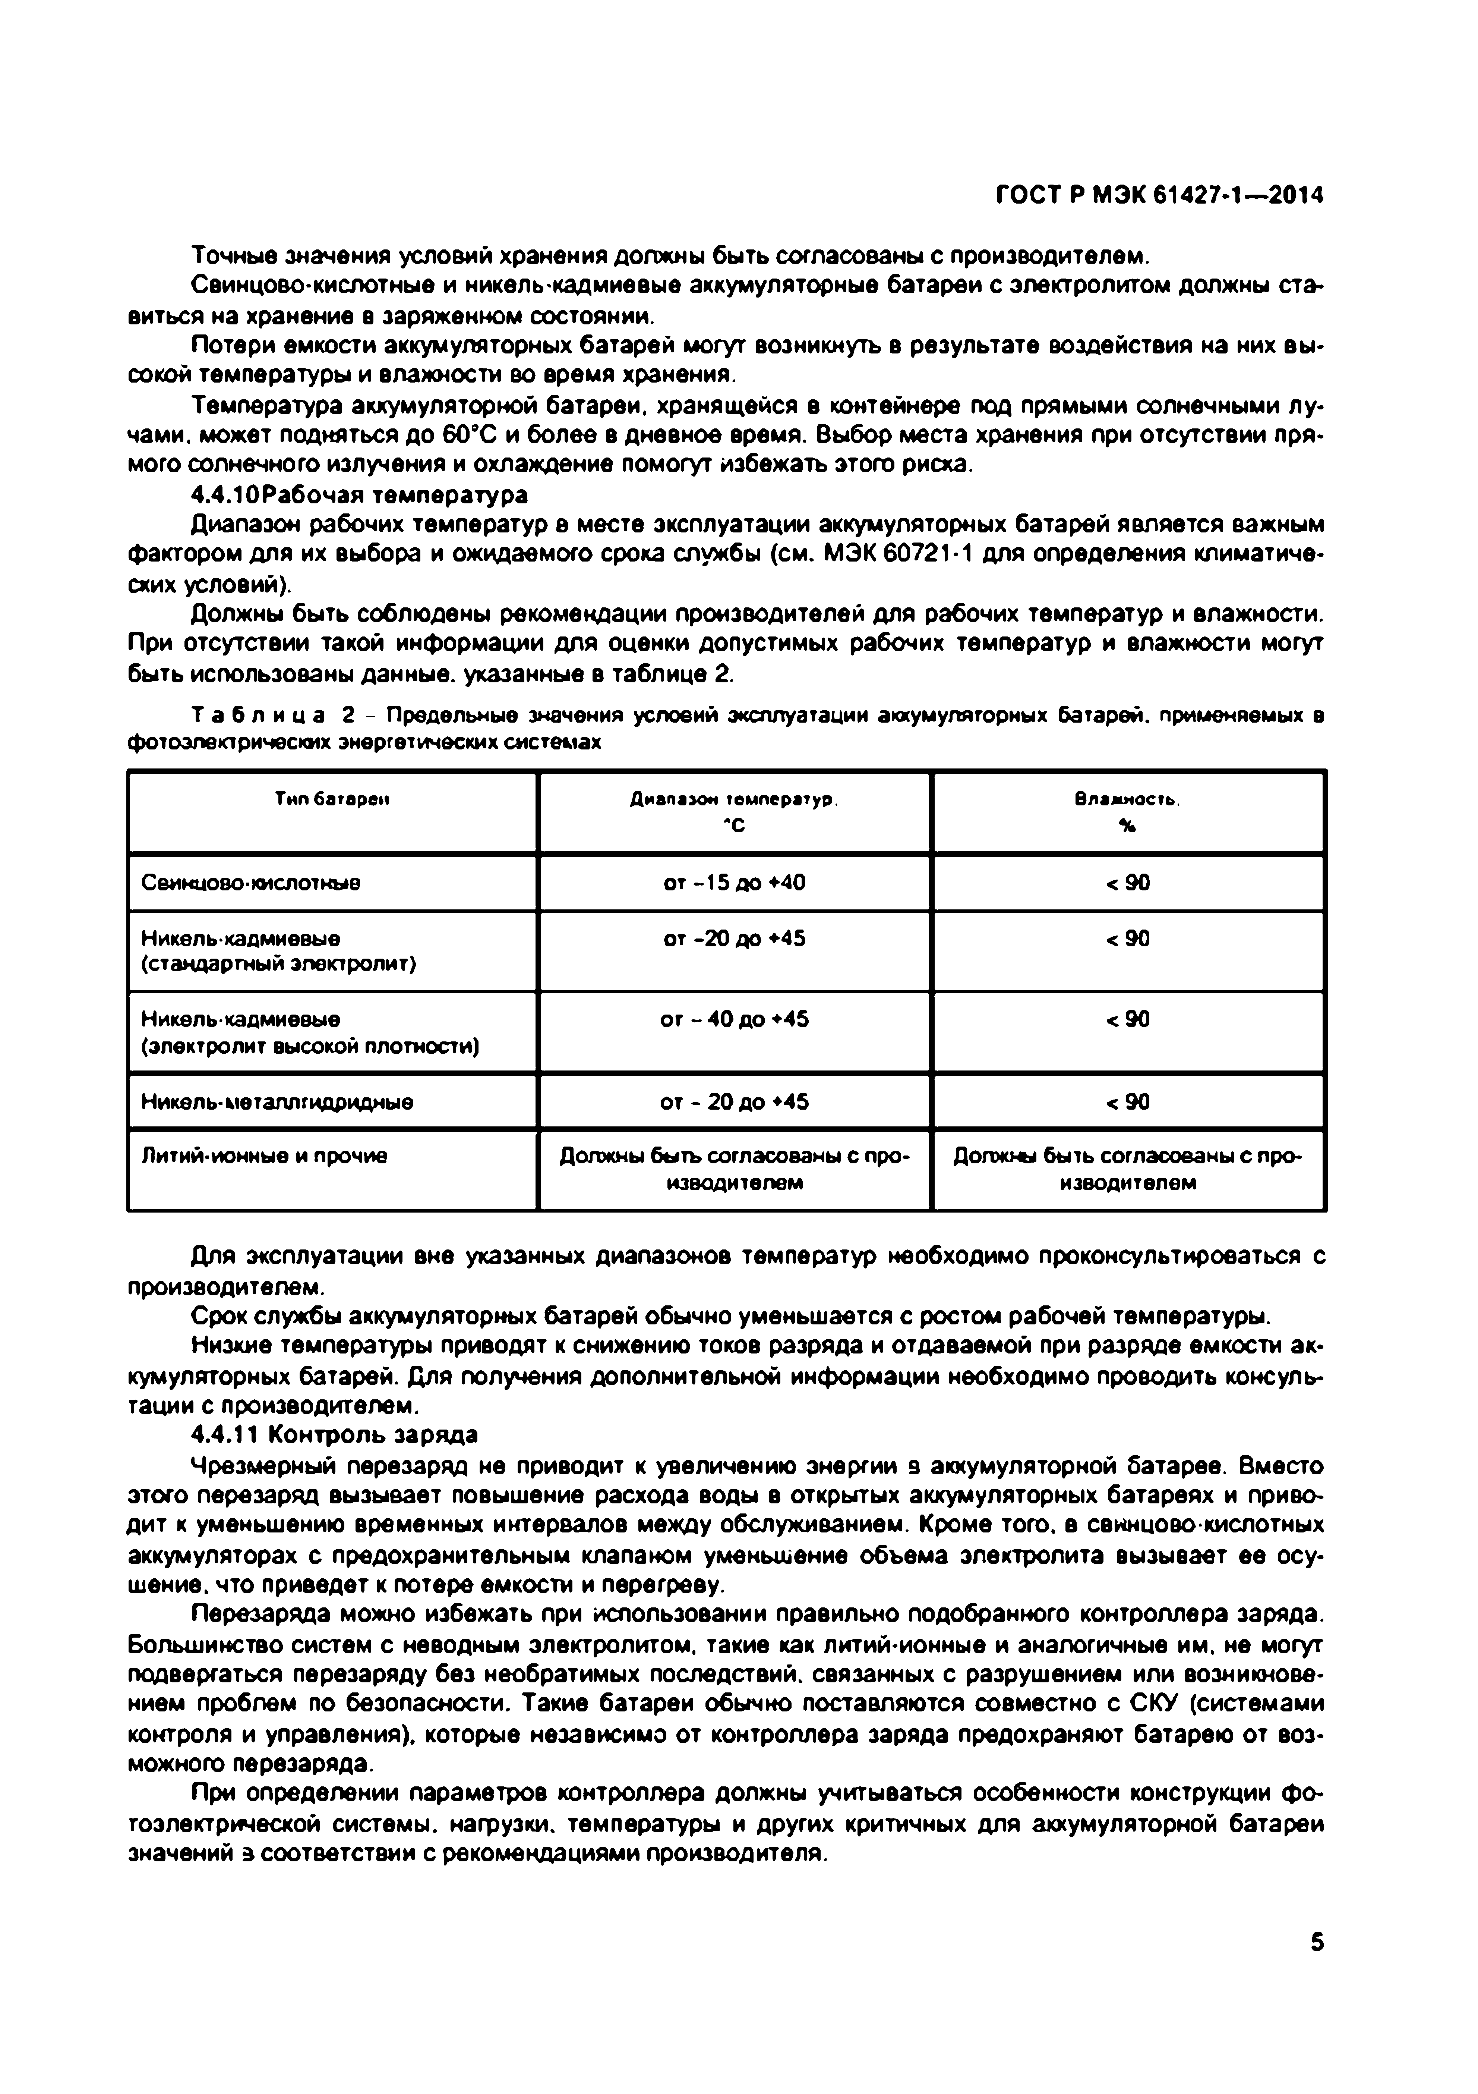Электротехническая библиотека Elec.ru

ГОСТ Р МЭК 61427-1—2014

Точные значения условий хранения должны быть согласованы с производителем.

Свинцово-кислотные и никель-кадмиевые аккумуляторные батареи с электролитом должны ста­ виться на хранение в заряженном состоянии.

Потери емкости аккумуляторных батарей могут возникнуть в результате воздействия на них вы­

сокой температуры и влажности во время хранения.

Температура аккумуляторной батареи, хранящейся в контейнере под прямыми солнечными лу­ чами. может подняться до 60°С и более в дневное время. Выбор места хранения при отсутствии пря­ мого солнечного излучения и охлаждение помогут избежать этого риска.

4.4.10Рабочая температура

Диапазон рабочих температур е месте эксплуатации аккумуляторных батарей является важным фактором для их выбора и ожидаемого срока службы (см. МЭК 60721-1 для определения климатиче­ ских условий).

Должны быть соблюдены рекомендации производителей для рабочих температур и влажности. При отсутствии такой информации для оценки допустимых рабочих температур и влажности могут быть использованы данные, указанные в таблице 2.

Т абл и ц а 2 - Предельные значения условий эксплуатации аккумуляторных батарей, применяемых в фотоэлектрических энергетических системах

Т и п батареи Д иапазон температур. влаж ность.

-с *%*

Свинцово-кислотные о т - 1 5 ДО + 4 0 < 90

Никель-кадмиевые о т - 2 0 ДО + 4 5 <90 (стандартный электролит)

Никель-кадмиевые от - 40 до +45 <90 (электролит высокой плотности)

Никель-металлгидридные от - 20 до +45 <90

Литий-ионные и прочие Должны быть согласованы с про- Должны быть согласованы с про-

изводителем изводителвм

Для эксплуатации вне указанных диапазонов температур необходимо проконсультироваться с производителем.

Срок службы аккумуляторных батарей обычно уменьшается с ростом рабочей температуры.

Низкие температуры приводят к снижению токов разряда и отдаваемой при разряде емкости ак­ кумуляторных батарей. Для получения дополнительной информации необходимо проводить консуль­ тации с производителем.

4.4.11 Контроль заряда

Чрезмерный перезаряд не приводит к увеличению энергии в аккумуляторной батарее. Вместо этого перезаряд вызывает повышение расхода воды в открытых аккумуляторных батареях и приво­ дит к уменьшению временных интервалов между обслуживанием. Кроме того, в свинцово-кислотных аккумуляторах с предохранительным клапаном уменьшение объема электролита вызывает ее осу­ шение. что приведет к потере емкости и перегреву.

Перезаряда можно избежать при использовании правильно подобранного контроллера заряда. Большинство систем с неводным электролитом, такие как литий-ионные и аналогичные им. не могут подвергаться перезаряду без необратимых последствий, связанных с разрушением или возникнове­ нием проблем по безопасности. Такие батареи обычно поставляются совместно с СКУ (системами контроля и управления), которые независимо от контроллера заряда предохраняют батарею от воз­ можного перезаряда.

При определении параметров контроллера должны учитываться особенности конструкции фо­ тоэлектрической системы, нагрузки, температуры и других критичных для аккумуляторной батареи значений в соответствии с рекомендациями производителя.

5

|  |  |  |
| --- | --- | --- |
|  |  |  |
|  |  |  |
|  |  |  |
|  |  |  |
|  |  |  |
|  |  |  |
|  |  |  |

Электротехническая библиотека Elec.ru

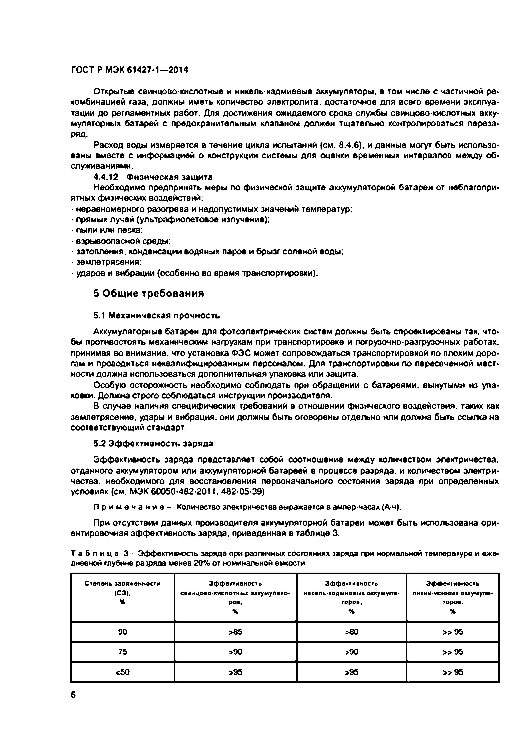Электротехническая библиотека Elec.ru

ГОСТ Р МЭК 61427-1—2014

Открытые свинцово-кислотные и никель-кадмиееые аккумуляторы, в том числе с частичной ре­ комбинацией газа, должны иметь количество электролита, достаточное для всего времени эксплуа­ тации до регламентных работ. Для достижения ожидаемого срока службы свинцово-кислотных акку­ муляторных батарей с предохранительным клапаном должен тщательно контролироваться переза­ ряд.

Расход воды измеряется в течение цикла испытаний (см. 8.4.6). и данные могут быть использо­ ваны вместе с информацией о конструкции системы для оценки временных интервалов между об- служиваниями.

4.4.12 Физическая защита

Необходимо предпринять меры по физической защите аккумуляторной батареи от неблагопри­ ятных физических воздействий:

- неравномерного разогрева и недопустимых значений температур;

• прямых лучей (ультрафиолетовое излучение):

- пыли или песка:

• взрывоопасной среды:

- затопления, конденсации водяных ларов и брызг соленой воды:

• землетрясения:

- ударов и вибрации (особенно во время транспортировки).

5 Общие требования

5.1 Механическая прочность

Аккумуляторные батареи для фотоэлектрических систем должны быть спроектированы так. что­ бы противостоять механическим нагрузкам при транспортировке и погрузочно-разгрузочных работах, принимая во внимание, что установка ФЭС может сопровождаться транспортировкой по плохим доро­ гам и проводиться неквалифицированным персоналом. Для транспортировки по пересеченной мест­ ности должна использоваться дополнительная упаковка или защита.

Особую осторожность необходимо соблюдать при обращении с батареями, вынутыми из упа­ ковки. Должна строго соблюдаться инструкции производителя.

В случае наличия специфических требований в отношении физического воздействия, таких как землетрясение, удары и вибрация, они должны быть оговорены отдельно или должна быть ссылка на соответствующий стандарт.

5.2 Эфф ективность заряда

Эффективность заряда представляет собой соотношение между количеством электричества, отданного аккумулятором или аккумуляторной батареей в процессе разряда, и количеством электри­ чества. необходимого для восстановления первоначального состояния заряда при определенных условиях (см. МЭК 60050-482-2011.482-05-39).

П р и м е ч а н и е - Количество электричества выражается 8 ампер-часах (А-ч).

При отсутствии данных производителя аккумуляторной батареи может быть использована ори­ ентировочная эффективность заряда, приведенная в таблице 3.

Т абл и ц а 3 - Эффективность заряда при различных состояниях заряда при нормальной температуре и еже­ дневной глубине разряда менее 20% от номинальной емкости

С тепень м р я ж е к и о с ти Э ф ф е к ти в н о с ть Эф ф ективность Э ф ф ективность (СЭ). свинцово-кислотны х аккум улято­ ни келъ* кадм иевы х окну м ул** литий-ионн ы х аккум ул я ­

% ров. торов. торов.

*%* % *%*

9 0 > 8 5 > 8 0 » 9 5

7 5 > 9 0 > 9 0 » 9 5

< 5 0 > 9 5 > 9 5 » 9 5

6

|  |  |  |  |
| --- | --- | --- | --- |
|  |  |  |  |
|  |  |  |  |
|  |  |  |  |
|  |  |  |  |

Электротехническая библиотека Elec.ru

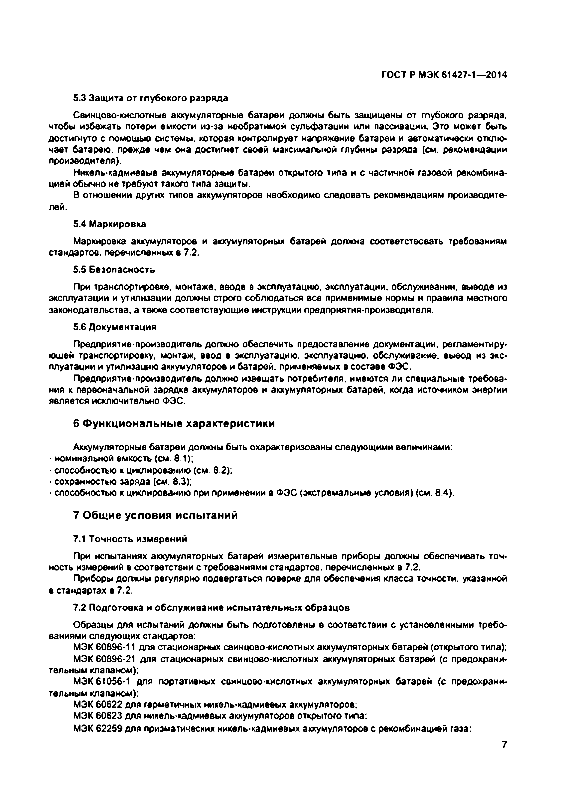Электротехническая библиотека Elec.ru

ГОСТ Р МЭК 61427-1—2014

5.3 Защита от глубокого разряда

Свинцово-кислотные аккумуляторные батареи должны быть защищены от глубокого разряда, чтобы избежать потери емкости из-за необратимой сульфатации или пассивации. Это может быть достигнуто с помощью системы, которая контролирует напряжение батареи и автоматически отклю­ чает батарею, прежде чем она достигнет своей максимальной глубины разряда (см. рекомендации производителя).

Никель-кадмиевые аккумуляторные батареи открытого типа и с частичной газовой рекомбина­ цией обычно не требуют такого типа защиты.

В отношении других типов аккумуляторов необходимо следовать рекомендациям производите­

лей.

5.4 Маркировка

Маркировка аккумуляторов и аккумуляторных батарей должна соответствовать требованиям стандартов, перечисленных в 7.2.

5.5 Безопасность

При транспортировке, монтаже, вводе в эксплуатацию, эксплуатации, обслуживании, выводе из эксплуатации и утилизации должны строго соблюдаться все применимые нормы и правила местного законодательства, а также соответствующие инструкции предприятия-производителя.

5.6 Документация

Предприятие-производитель должно обеспечить предоставление документации, регламентиру­ ющей транспортировку, монтаж, ввод в эксплуатацию, эксплуатацию, обслуживание, вывод из экс­ плуатации и утилизацию аккумуляторов и батарей, применяемых в составе ФЭС.

Предприятие-производитель должно извещать потребителя, имеются ли специальные требова­ ния к первоначальной зарядке аккумуляторов и аккумуляторных батарей, когда источником энергии является исключительно ФЭС.

6 Функциональные характеристики

Аккумуляторные батареи должны быть охарактеризованы следующими величинами:

- номинальной емкость (см. 8.1);

• способностью к цитированию (см. 8.2);

• сохранностью заряда (см. 8.3);

• способностью к цитированию при применении в ФЭС (экстремальные условия) (см. 8.4).

7 Общие условия испытаний

7.1 Точность измерений

При испытаниях аккумуляторных батарей измерительные приборы должны обеспечивать точ­ ность измерений в соответствии с требованиями стандартов, перечисленных в 7.2.

Приборы должны регулярно подвергаться поверке для обеспечения класса точности, указанной в стандартах в 7.2.

7.2 Подготовка и обслуживание испы тательны х образцов

Образцы для испытаний должны быть подготовлены в соответствии с установленными требо­ ваниями следующих стандартов:

МЭК 60896-11 для стационарных свинцово-кислотных аккумуляторных батарей (открытого типа); МЭК 60896-21 для стационарных свинцово-кислотных аккумуляторных батарей (с предохрани­

тельным клапаном);

МЭК 61056-1 для портативных свинцово-кислотных аккумуляторных батарей (с предохрани­ тельным клапаном);

МЭК 60622 для герметичных никель-кадмиееых аккумуляторов;

МЭК 60623 для никель-кадмиееых аккумуляторов открытого типа;

МЭК 62259 для призматических никель-кадмиевых аккумуляторов с рекомбинацией газа;

7

Электротехническая библиотека Elec.ru

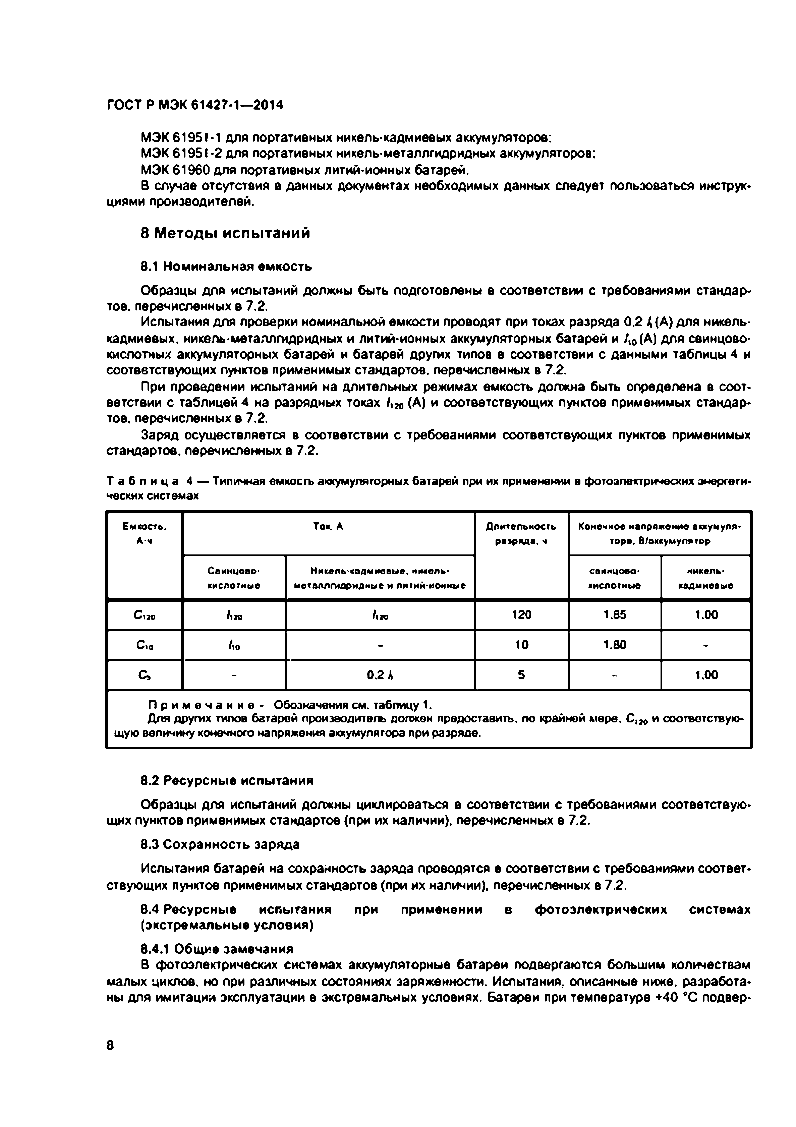Электротехническая библиотека Elec.ru

ГОСТ Р МЭК 61427-1—2014

МЭК 61951-1 для портативных никель-кадмиевых аккумуляторов:

МЭК 61951-2 для портативных никель-металлгидридных аккумуляторов; МЭК 61960 для портативных литий-ионных батарей.

В случае отсутствия в данных документах необходимых данных следует пользоваться инструк­

циями производителей.

8 Методы испытаний

8.1 Номинальная емкость

Образцы для испытаний должны быть подготовлены в соответствии с требованиями стандар­ тов. перечисленных в 7.2.

Испытания для проверки номинальной емкости проводят при токах разряда 0.2 { (А) для никель- кадмиевых. никель-металлгидридных и литий-ионных аккумуляторных батарей и /,0(А) для свинцово- кислотных аккумуляторных батарей и батарей других типов в соответствии с данными таблицы 4 и соответствующих пунктов применимых стандартов, перечисленных в 7.2.

При проведении испытаний на длительных режимах емкость должна быть определена в соот­ ветствии с таблицей 4 на разрядных токах /1И (А) и соответствующих пунктов применимых стандар­ тов. перечисленных в 7.2.

Заряд осуществляется в соответствии с требованиями соответствующих пунктов применимых стандартов, перечисленных в 7.2.

Т абл и ц а 4 — Типичная емкость аккумуляторных батарей при их применении в фотоэлектрических энергети­ ческих системах

Е м к о с т ь . Т о к . А Д л и т е л ь н о с т ь К о н е ч н о е н а п р я ж е н и е а к к у м у л я ­ А ч р а а р я д а . ч т о р а . В /а х к у м у п я т о р

С е и н и о а о * Н и к е л ь к а д м и е е ы е . н ике л ь * се и м и о е о * н и ке л ь *

к и с л о т н ы е м е т а л л ги д р и д мы о и п и ш и -и о н н ы е к и с л о т н ы е к а д м и е в ы е

**С** **tin** *h n* **120 1.85 1.00**

**Сю Ао** *-* **10 1.80** -

**О ,** - **0 .2 А 5** - **1.00**

П р и м е ч а н и е - Обозначения см. таблицу 1.

Для других типов батарей производитель должен предоставить, по крайней мере. С]го и соответствую­ щую величину конечного напряжения аккумулятора при разряде.

8.2 Ресурсные испытания

Образцы для испытаний должны циклироваться в соответствии с требованиями соответствую­ щих пунктов применимых стандартов (при их наличии), перечисленных в 7.2.

8.3 Сохранность заряда

Испытания батарей на сохранность заряда проводятся е соответствии с требованиями соответ­ ствующих пунктов применимых стандартов (при их наличии), перечисленных в 7.2.

8.4 Ресурсные испытания при применении в ф отоэлектрических системах (экстремальные условия)

8.4.1 Общие замечания

В фотоэлектрических системах аккумуляторные батареи подвергаются большим количествам малых циклов, но при различных состояниях заряженности. Испытания, описанные ниже, разработа­ ны для имитации эксплуатации в экстремальных условиях. Батареи при температуре +40 *С подвер­

8

|  |  |  |  |  |  |
| --- | --- | --- | --- | --- | --- |
|  |  |  |  |  | |
|  |  |  |  |  |  |
|  |  |  |  |  |  |
|  |  |  |  |  |  |
|  |  |  |  |  |  |

Электротехническая библиотека Elec.ru

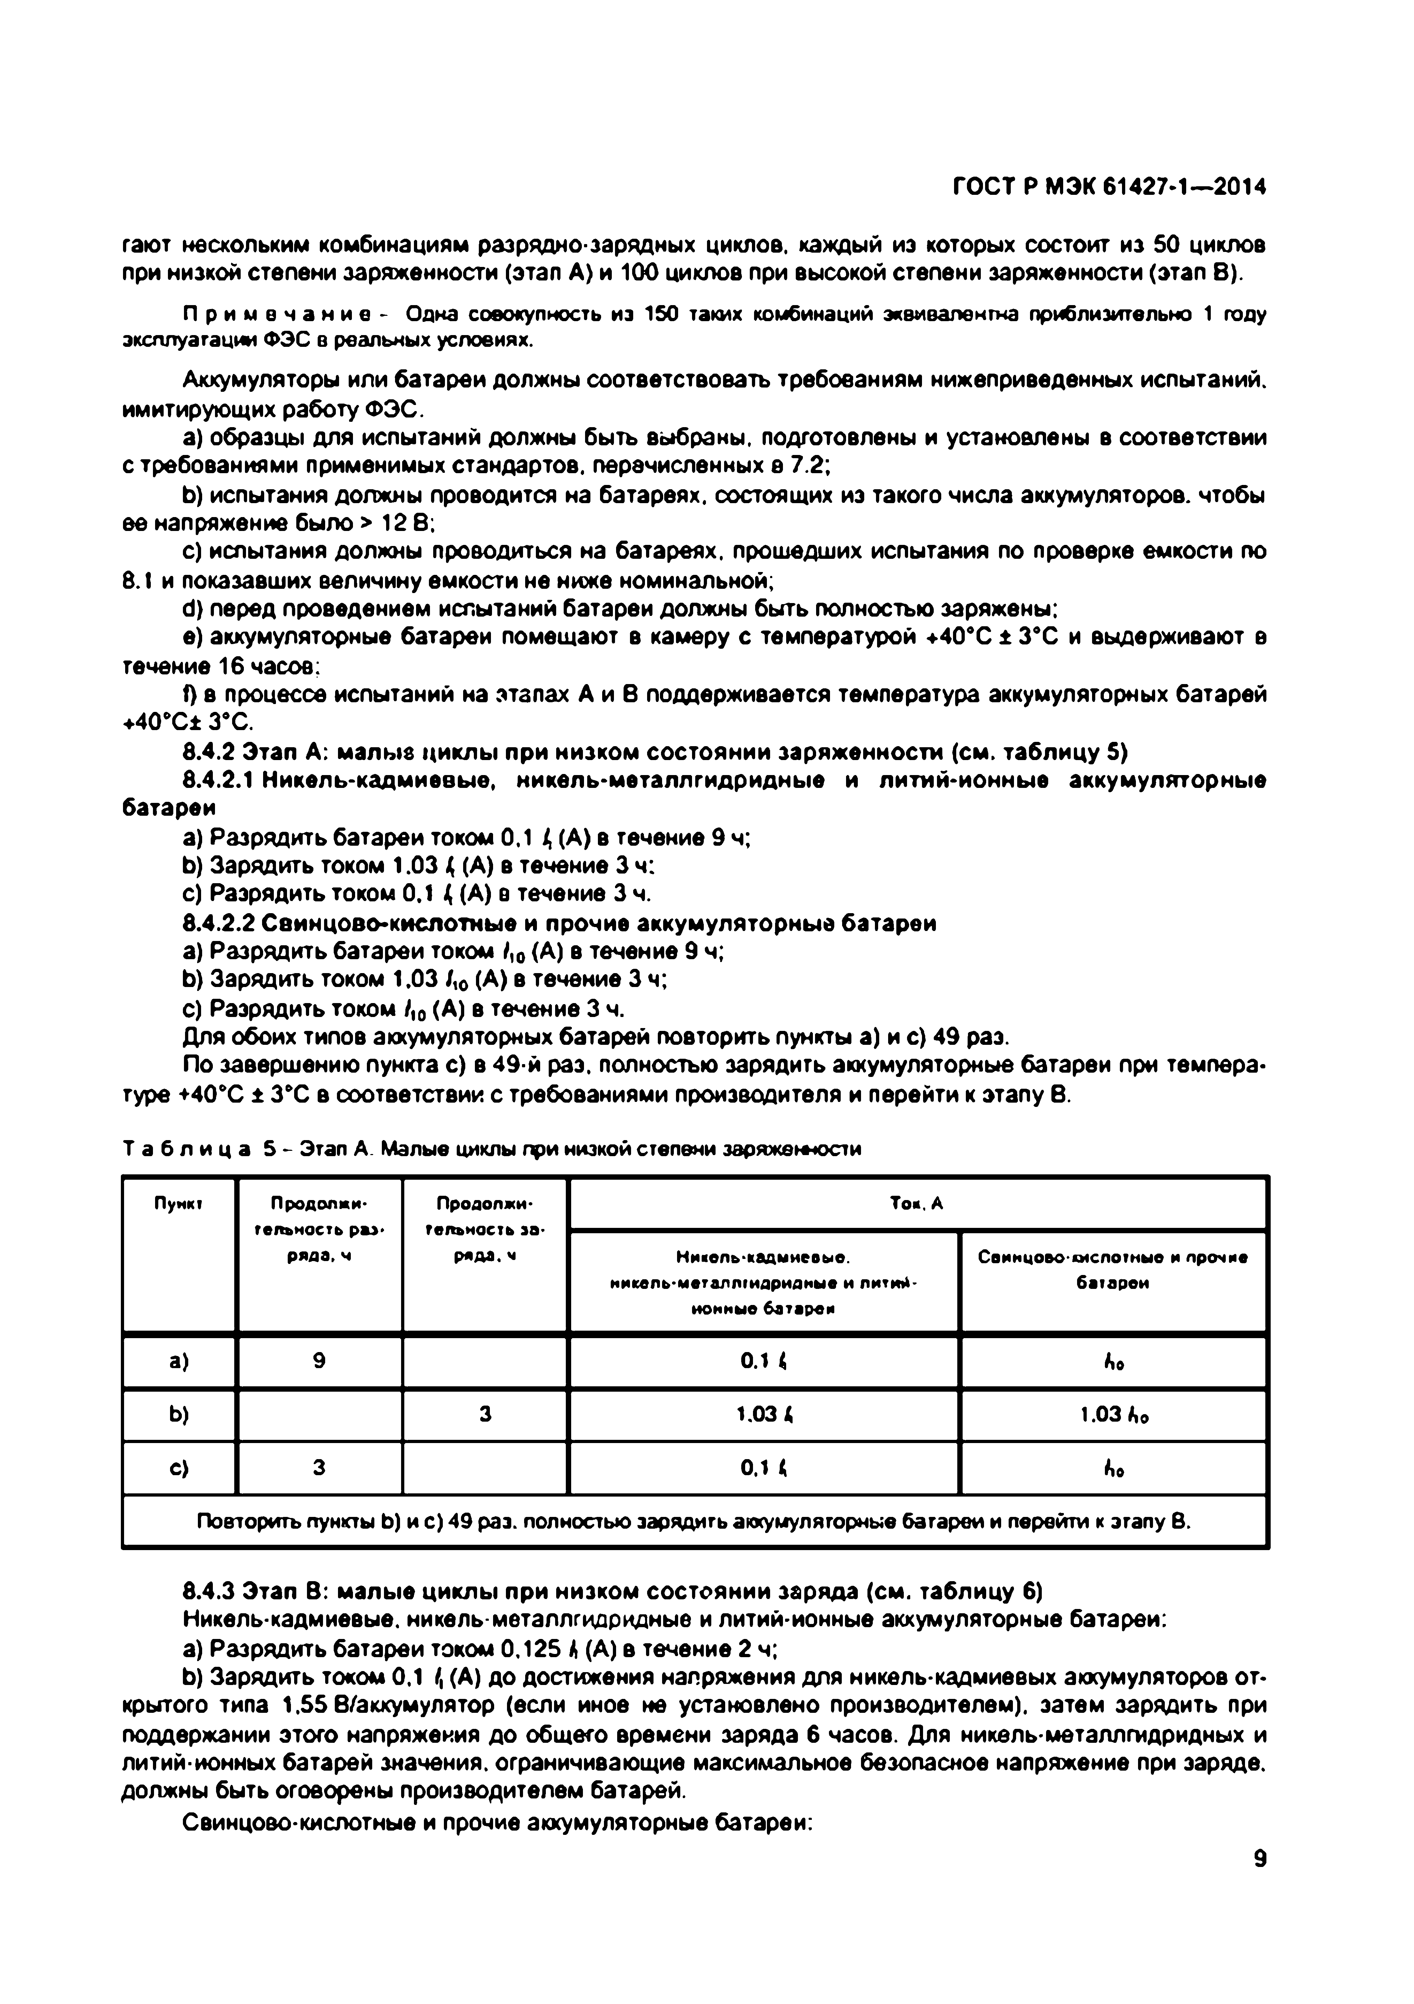Электротехническая библиотека Elec.ru

ГОСТ Р МЭК 61427-1—2014

гают нескольким комбинациям разрядно-зарядных циклов, каждый из которых состоит из 50 циклов при низкой степени эаряженкости (этап А) и 100 циклов при высокой степени заряженности (этап В).

П р и м е ч а н и е - Одна совокупность из 150 таких комбинаций эквивалентна приблизительно 1 году эксплуатации ФЭС в реальных условиях.

Аккумуляторы или батареи должны соответствовать требованиям нижеприведенных испытаний, имитирующих работу ФЭС.

a) образцы для испытаний должны быть выбраны, подготовлены и установлены в соответствии

с требованиями применимых стандартов, перечисленных в 7.2;

b ) испытания должны проводится на батареях, состоящих из такого числа аккумуляторов, чтобы ее напряжение было > 12 8;

c) испытания должны проводиться на батареях, прошедших испытания по проверке емкости по

6.1 и показавших величину емкости не ниже номинальной;

d) перед проведением испытаний батареи должны быть полностью заряжены;

e) аккумуляторные батареи помещают в камеру с температурой +40*С ± 3*С и выдерживают в течение 16 часов:

I) в процессе испытаний на этапах А и В поддерживается температура аккумуляторных батарей

+40*С± З’ С.

8.4.2 Этап А: малые циклы при низком состоянии заряженности (см. таблицу 5)

8.4.2.1 Никель-кадмиевые, никель-металлгидридные и литий-ионные аккумуляторные батареи

a) Разрядить батареи током 0.1 4 (А) в течение 9 ч;

b ) Зарядить током 1.03 ( (А) в течение 3 ч:

c) Разрядить током 0.1 ( (А) в течение 3 ч.

8.4.2.2 Свинцово-кислотные и прочие аккумуляторные батареи

a) Разрядить батареи током /10(А) в течение 9 ч;

b ) Зарядить током 1.03 /,0 (А) в течение 3 ч;

c) Разрядить током /,0(А) в течение 3 ч.

Для обоих типов аккумуляторных батарей повторить пункты а) и с) 49 раз.

По завершению пункта с) в 49-й раз. полностью зарядить аккумуляторные батареи при темпера­ туре +40*С ± 3*С в соответствии с требованиями производителя и перейти к этапу В.

Т абл и ц а 5 - Этап А. Малые циклы при низкой степени заряженности

Пункт Продолжи- Продолжи- Т ок. А

ряда, ч ряда, ч Н икель-кадм иевы е. С винцово-кислотны е и прочие

никель-м еталлтидридны е и литий- батареи ионны е батареи

а) 9 0 .1 < *ho*

Ь) 3 1 .0 3 А 1 .0 3 *ho*

с ) 3 0 .1 ( *ho*

Повторить пункты Ь) и с) 49 раз. полностью зарядить аккумуляторные батареи и перейти к этапу в.

8.4.3 Этап В: малые циклы при низком состоянии заряда (см. таблицу 6)

Никель-кадмиевые. никель-металлгидридные и литий-ионные аккумуляторные батареи;

a) Разрядить батареи током 0.125 *h* (А) в течение 2 ч;

b ) Зарядить током 0.1 *I,* (А) до достижения напряжения для никель-кадмиевых аккумуляторов от­ крытого типа 1.55 В/аккумулятор (если иное не установлено производителем), затем зарядить при поддержании этого напряжения до общего времени заряда 6 часов. Для никель-металлгидридных и литий-ионных батарей значения, ограничивающие максимальное безопасное напряжение при заряде, должны быть оговорены производителем батарей.

Свинцово-кислотные и прочие аккумуляторные батареи:

9

|  |  |  |  |
| --- | --- | --- | --- |
|  |  |  |  |
|  |  |  |  |
|  |  |  |  |
|  |  |  |  |
|  |  |  |  |

Электротехническая библиотека Elec.ru

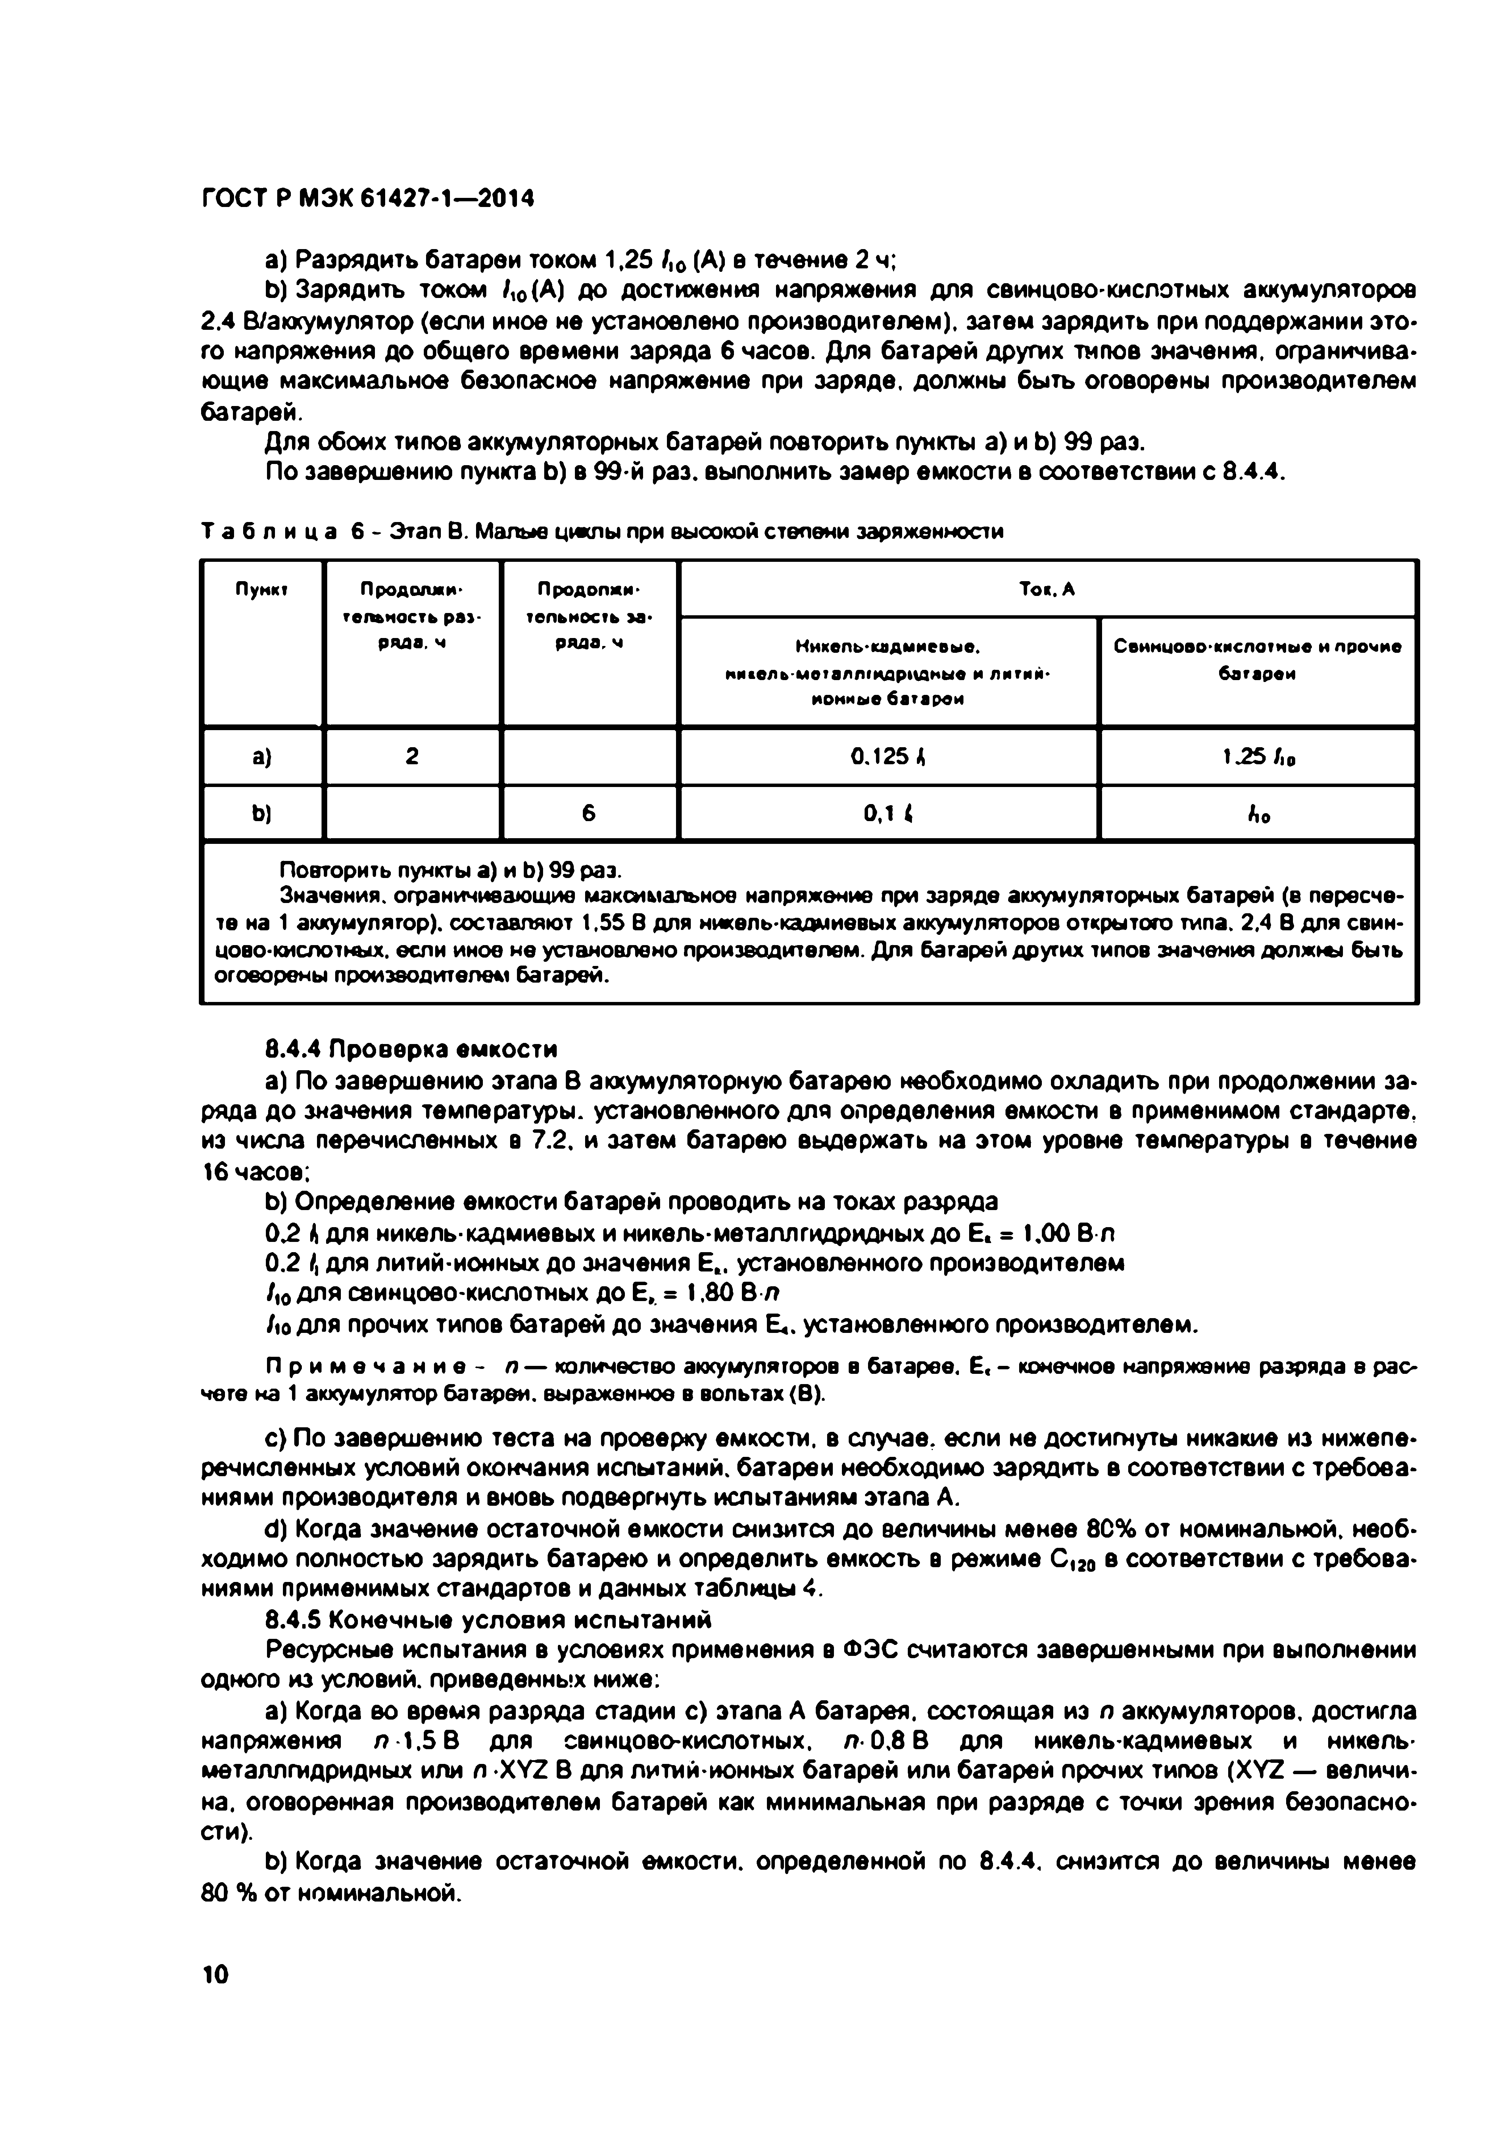Электротехническая библиотека Elec.ru

ГОСТ Р МЭК 61427-1—2014

a) Разрядить батареи током 1,25 /,0 (А) в течение 2 ч;

b ) Зарядить током /,0{А) до достижения напряжения для свинцово-кислотных аккумуляторов

2.4 В/аккумулятор (если иное не установлено производителем), затем зарядить при поддержании это­ го напряжения до общего времени заряда 6 часов. Для батарей других типов значения, ограничива­ ющие максимальное безопасное напряжение при заряде, должны быть оговорены производителем батарей.

Для обоих типов аккумуляторных батарей повторить пункты а) и Ь) 99 раз.

По завершению пункта Ь) в 99-й раз. выполнить замер емкости в соответствии с 8.4.4.

Т абл и ц а 6 - Этап В. Малью циклы при высокой степени эаряженности

Пункт П род ол ж и­ Продолжи- Т ок. А тельность р а з­ топь НОС?ь м *

ряда. ч ряда, ч Н нхель-кадм иевые. С винцово-кислотны е и прочи е

никель-м оталш идрцдны е и литий- батареи ионны е батареи

а) 2 0 . 1 2 5 А 1 .2 5 /ю

Ь) в 0 ,1 ( *ho*

Повторить пункты а) и Ь) 99 раз.

Значения, ограничивающие максимальное напряжение при заряде аккумуляторных батарей (е пересче­ те на 1 аккумулятор), составляют 1.55 В для никель-кадмиевых аккумуляторов открытого типа. 2,4 В для свин­ цово-кислотных. если иное не установлено производителем. Для батарей других типов значения долж ш быть оговорены производителем батарей.

8.4.4 Проверка емкости

a) По завершению этапа В аккумуляторную батарею необходимо охладить при продолжении за­ ряда до значения температуры, установленного для определения емкости в применимом стандарте, из числа перечисленных в 7.2. и затем батарею выдержать на этом уровне температуры в течение 16 часов;

b ) Определение емкости батарей проводить на токах разряда

0.2 Адля никель-кадмиевых и никель-металлгидридных до Е, = 1.00 В л

0.2 Адля литий-ионных до значения Е „ установленного производителем

*1.0*для свинцово-кислотных до Е, = 1.80 В л

*1.0*для прочих типов батарей до значения Е«. установленного производителем.

П р и м е ч а н и е - л — количество аккумуляторов в батарее. Е« - конечное напряжение разряда 8 рас­ чете на 1 аккумулятор батареи, выраженное в вольтах (В).

c) По завершению теста на проверку емкости, в случае, если не достигнуты никакие из нижепе­ речисленных условий окончания испытаний, батареи необходимо зарядить в соответствии с требова­ ниями производителя и вновь подвергнуть испытаниям этапа А.

d) Когда значение остаточной емкости снизится до величины менее 8С% от номинальной, необ­ ходимо полностью зарядить батарею и определить емкость в режиме С,20 в соответствии с требова­ ниями применимых стандартов и данных таблицы 4.

8.4.5 Конечные условия испытаний

Ресурсные испытания в условиях применения в ФЭС считаются завершенными при выполнении одного из условий, приведенных ниже:

a) Когда во время разряда стадии с) этапа А батарея, состоящая из *п* аккумуляторов, достигла напряжения *п* 1.5 В для свинцово-кислотных, л -0,8 В для никель-кадмиевых и никель- метаплгидридных или л -XYZ В для литий-ионных батарей или батарей прочих типов (XYZ — величи­ на. оговоренная производителем батарей как минимальная при разряде с точки зрения безопасно­ сти).

b ) Когда значение остаточной емкости, определенной по 8.4.4. снизится до величины менее 80 % от номинальной.

10

|  |  |  |  |  |
| --- | --- | --- | --- | --- |
|  |  |  |  |  |
|  |  |  |  |
|  |  |  |  |  |
|  |  |  |  |  |

Электротехническая библиотека Elec.ru

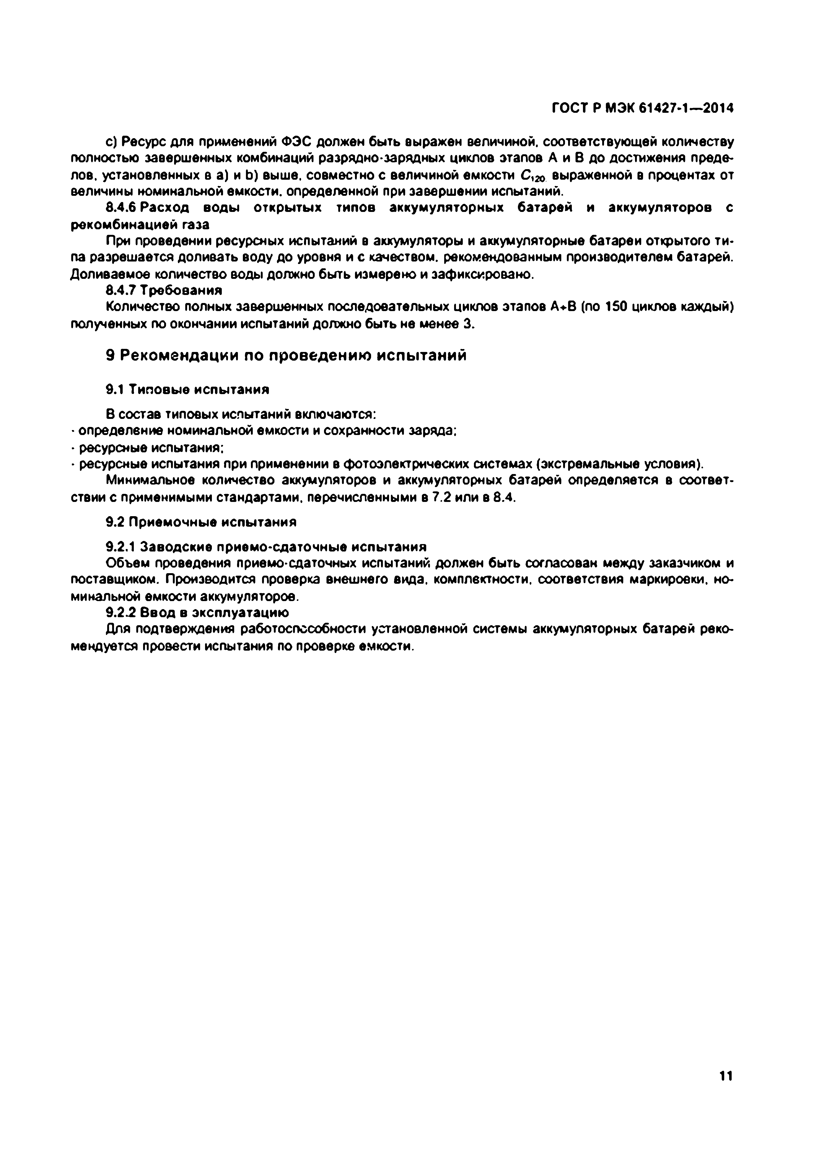Электротехническая библиотека Elec.ru

ГОСТ Р МЭК 61427-1—2014

с) Ресурс для применений ФЭС должен быть выражен величиной, соответствующей количеству полностью завершенных комбинаций разрядно-зарядных циклов этапов А и В до достижения преде­

лов. установленных в а) и Ь) выше, совместно с величиной емкости С120 выраженной в процентах от величины номинальной емкости, определенной при завершении испытаний.

8.4.6 Расход воды откры ты х типов аккумуляторны х батарей и аккумуляторов с рекомбинацией газа

При проведении ресурсных испытаний в аккумуляторы и аккумуляторные батареи открытого ти­

па разрешается доливать воду до уровня и с качеством, рекомендованным производителем батарей. Доливаемое количество воды должно быть измерено и зафиксировано.

8.4.7 Требования

Количество полных завершенных последовательных циклов этапов А+В (по 150 циклов каждый) полученных по окончании испытаний должно быть не менее 3.

9 Рекомендации по проведению испытаний

9.1 Типовые испытания

В состав типовых испытаний включаются:

• определение номинальной емкости и сохранности заряде:

. ресурсные испытания;

• ресурсные испытания при применении в фотоэлектрических системах (экстремальные условия). Минимальное количество аккумуляторов и аккумуляторных батарей определяется в соответ­

ствии с применимыми стандартами, перечисленными в 7.2 или в 8.4.

9.2 Приемочные испытания

9.2.1 Заводские приемо-сдаточные испытания

Объем проведения приемо-сдаточных испытаний должен быть согласован между заказчиком и поставщиком. Производится проверка внешнего вида, комплектности, соответствия маркировки, но­ минальной емкости аккумуляторов.

9.2.2 Ввод в эксплуатацию

Для подтверждения работоспособности установленной системы аккумуляторных батарей реко­ мендуется провести испытания по проверке емкости.

11

Электротехническая библиотека Elec.ru

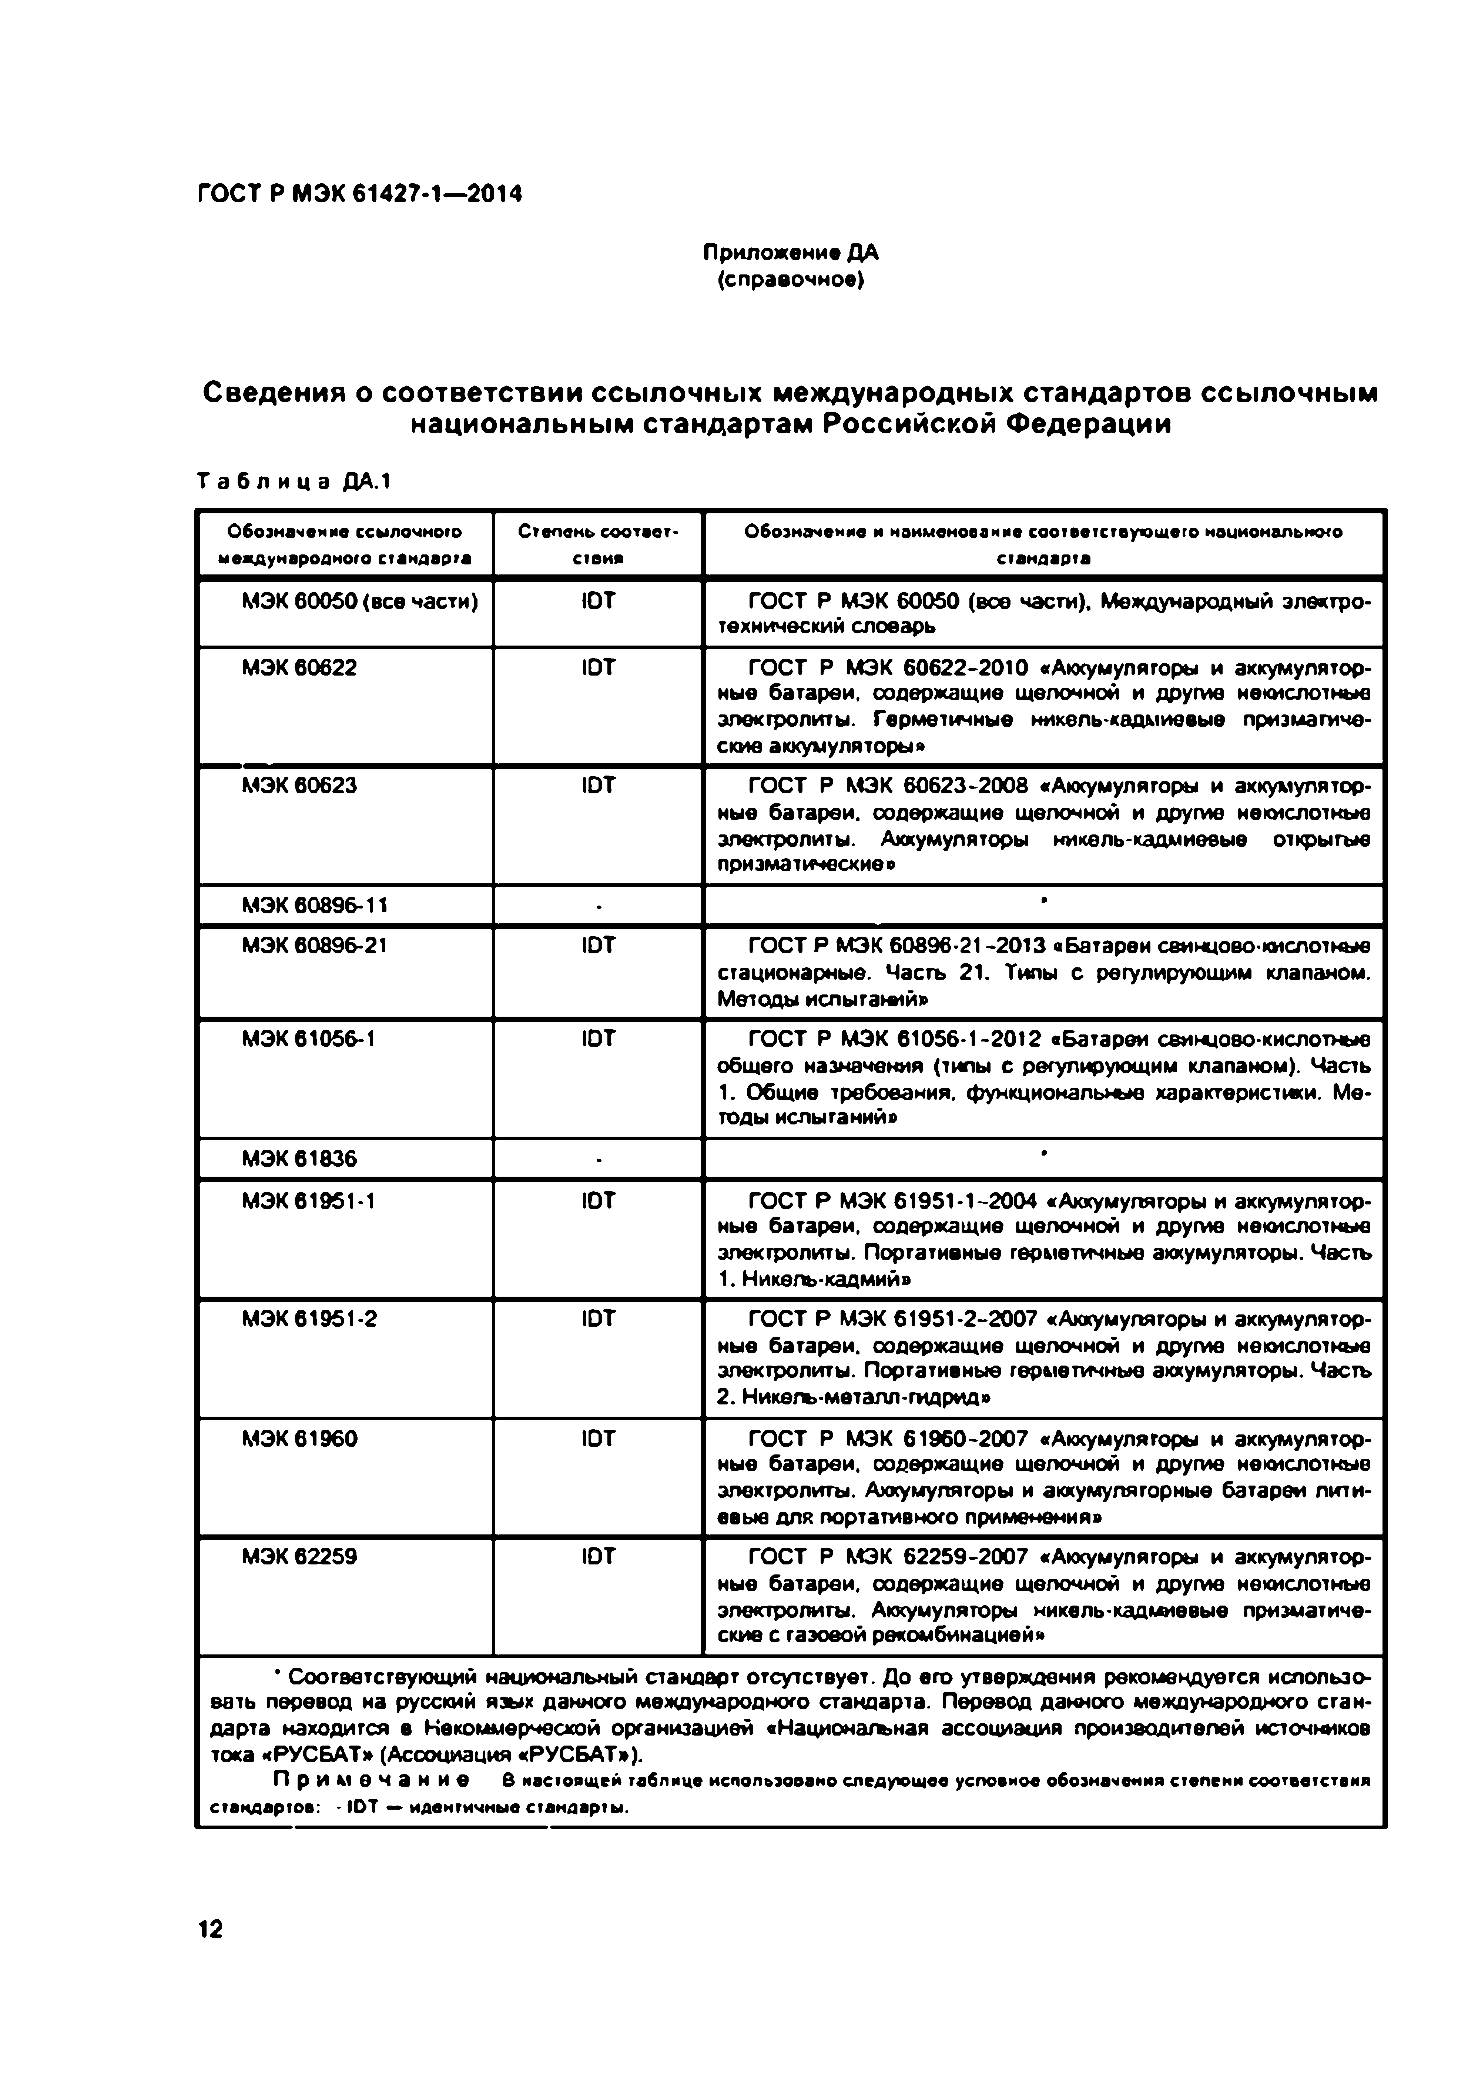Электротехническая библиотека Elec.ru

ГОСТ Р МЭК 61427-1—2014

Приложение ДА (справочное)

Сведения о соответствии ссылочных международных стандартов ссылочным национальным стандартам Российской Федерации

Т абл и ц а ДА.1

Обозначение ссылочною Степень соответ­ Обозначение и наименование соответствующего национального международного стандарта ствия стандарта

МЭК 60050 (все части) ют ГОСТ Р МЭК 60050 (все части). Международный электро­

технический словарь

МЭК 60622 ют ГОСТ Р МЭК 60622-2010 «Аккумуляторы и аккумулятор­ ные батареи, содержащие щелочной и другие некислотные электролиты. Герметичные никель-кадмиевые призматиче­ ские аккумуляторы»

МЭК 60623 ют ГОСТ Р МЭК 60623-2008 «Акхумулягоры и аккумулятор­

ные батареи, содержащие щелочной и друпле некислотные электролиты. Аккумуляторы никель-кадмиевые открытые призматические»

МЭК 60896-11 • в

МЭК 60896-21 ют ГОСТ Р МЭК 60896-21 -2013 «Батареи свинцово-кислотные

стационарные. Часть 21. Типы с регулирующим клапаном. Методы испытаний»

МЭК 61056-1 ют ГОСТ Р МЭК 61056-1-2012 «Батареи свинцово-кислотные

общего назначения (типы с регулирующим клапаном). Часть

1. Общие требования, функциональные характеристики. Ме­ тоды испытаний»

МЭК 61836 • •

М Э К6195М ют ГОСТ Р МЭК 61951-1-2004 «Аккумуляторы и аккумулятор­

ные батареи, содержащие щелочной и другие некислотные электролиты. Портативные герметичные аккумуляторы. Часть

1. Никель-кадмий»

МЭК61951-2 ют ГОСТ Р МЭК 61951-2-2007 «Аккумуляторы и аккумулятор­

ные батареи, содержащие щелочной и друпле некислоткые электролиты. Портативные герметичные аккумуляторы. Часть

2. Никель-металл-гидрид»

МЭК 61960 ют ГОСТ Р МЭК 61960-2007 «Аккумуляторы и аккумулятор­

ные батареи, содержащие щелочной и другие некислотные электролиты. Аккумуляторы и аккумуляторные батареи лити­ евые для портативного применения»

МЭК 62259 ют ГОСТ Р КОК 62259-2007 «Аккумуляторы и аккумулятор­

ные батареи, содержащие щелочной и другие некислоткые электролиты. Аккумуляторы никель-кадмиевые призматиче­ ские с газовой рекомбинацией»

' Соответствующий национальный стандарт отсутствует. До его утверждения рекомендуется использо­ вать перевод на русский язык данного международного стандарта. Перевод данного международного стан­ дарта находится в Некоммерческой организацией «Национагъная ассоциация производителей источников тока «РУСБАТ» (Ассоциация «РУСБАТ»).

П р и м е ч а н и е В настоящей таблице использовано следующее условное обозначения степени соответствия стандартов: - ЮТ —• идентичные стандарты.

12

|  |  |  |
| --- | --- | --- |
|  |  |  |
|  |  |  |
|  |  |  |
|  |  |  |
|  |  |  |
|  |  |  |
|  |  |  |
|  |  |  |
|  |  |  |
|  |  |  |
|  |  |  |
|  |  |  |
|  | | |

Электротехническая библиотека Elec.ru

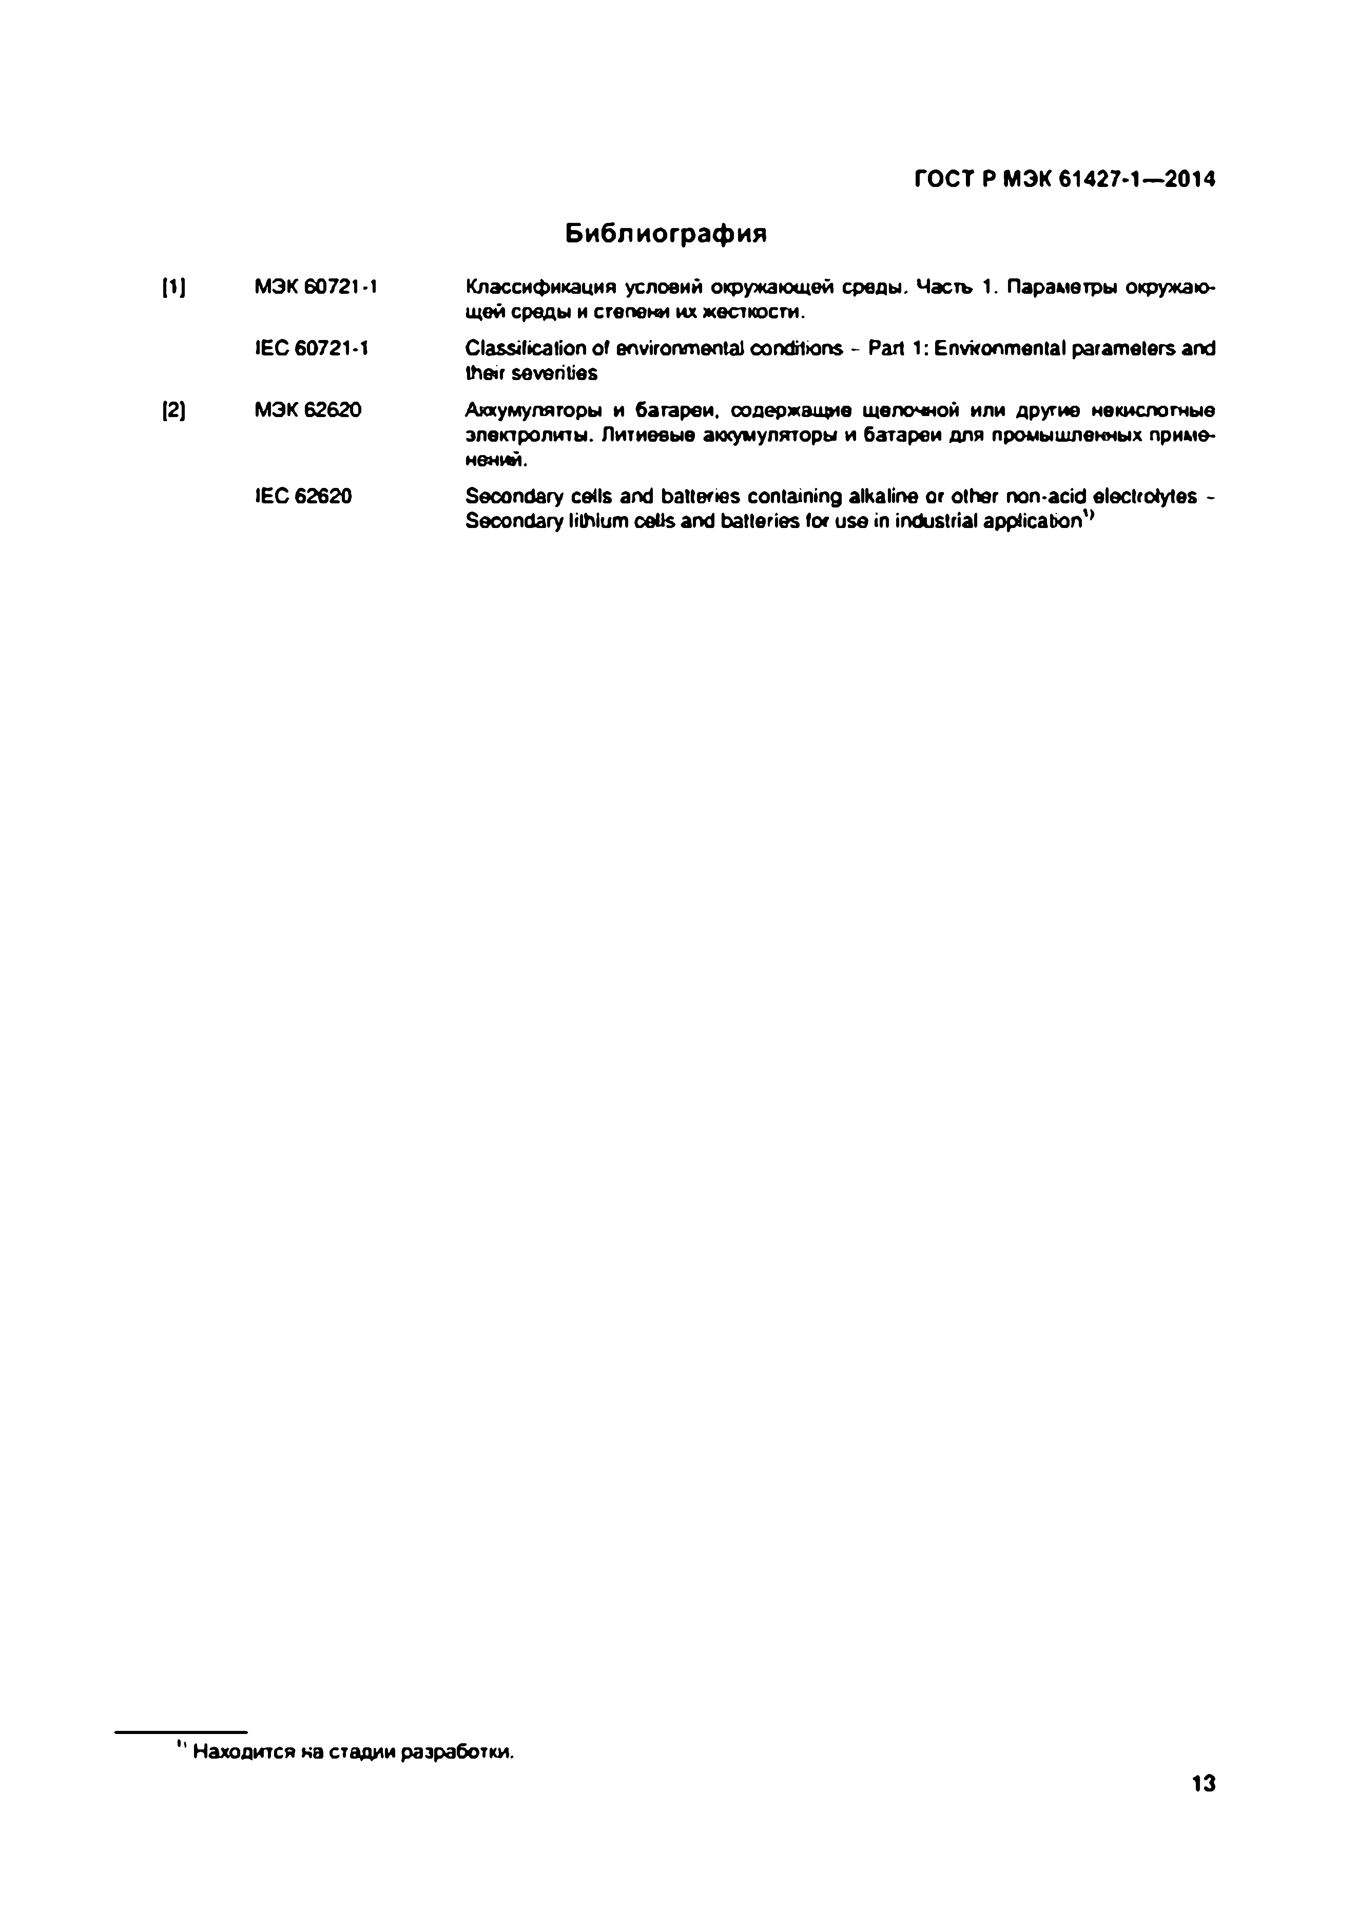Электротехническая библиотека Elec.ru

ГОСТ Р МЭК 61427-1—2014

Библиография

МЭК 60721 -1 Классификация условий окружающей среды. Часть 1. Параметры окружаю­ щей среды и степени их жесткости.

IEC 60721-1 Classification of environmental conditions - Part 1: Environmental parameters and their severities

МЭК 62620 Аккумуляторы и батареи, содержащие щелочной или другие некислогныв электролиты. Литиевые аккумуляторы и батареи для промышленных приме­ нений.

IEC 62620 Secondary cells and batteries containing alkaline or other non-acid electrolytes - Secondary lithium cells and batteries for use in industrial application'*

Находится на стадии разработки.

13

|  |  |
| --- | --- |
|  |  |
|  |  |
|  |  |
|  |  |
|  |  |

Электротехническая библиотека Elec.ru

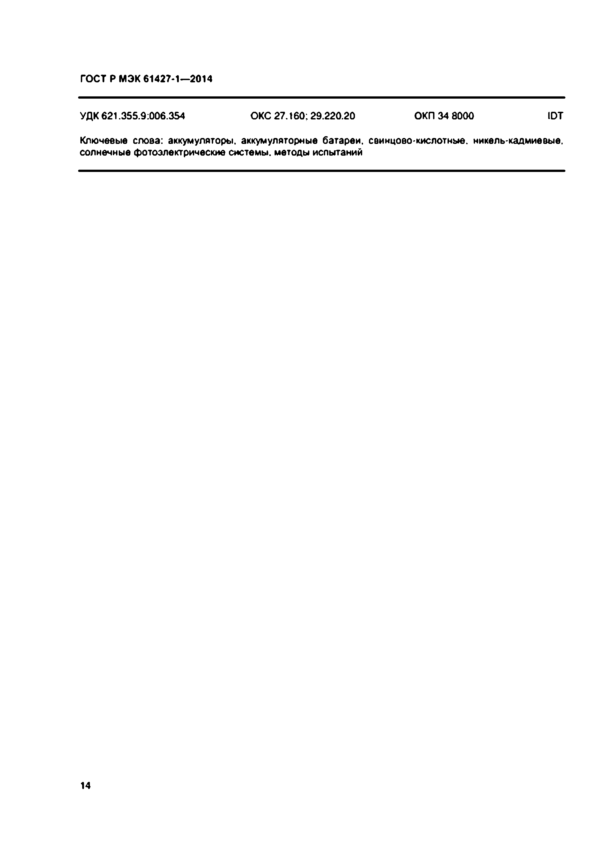Электротехническая библиотека Elec.ru

ГОСТ Р МЭК 61427-1—2014

УДК 621.355.9:006.354 ОКС 27.160:29.220.20 О КП 348000 ЮТ

Ключевые слова: аккумуляторы, аккумуляторные батареи, свинцово-кислотные, никель-кадмиевые. солнечные фотоэлектрические системы, методы испытаний

14

Электротехническая библиотека Elec.ru

Электротехническая библиотека Elec.ru

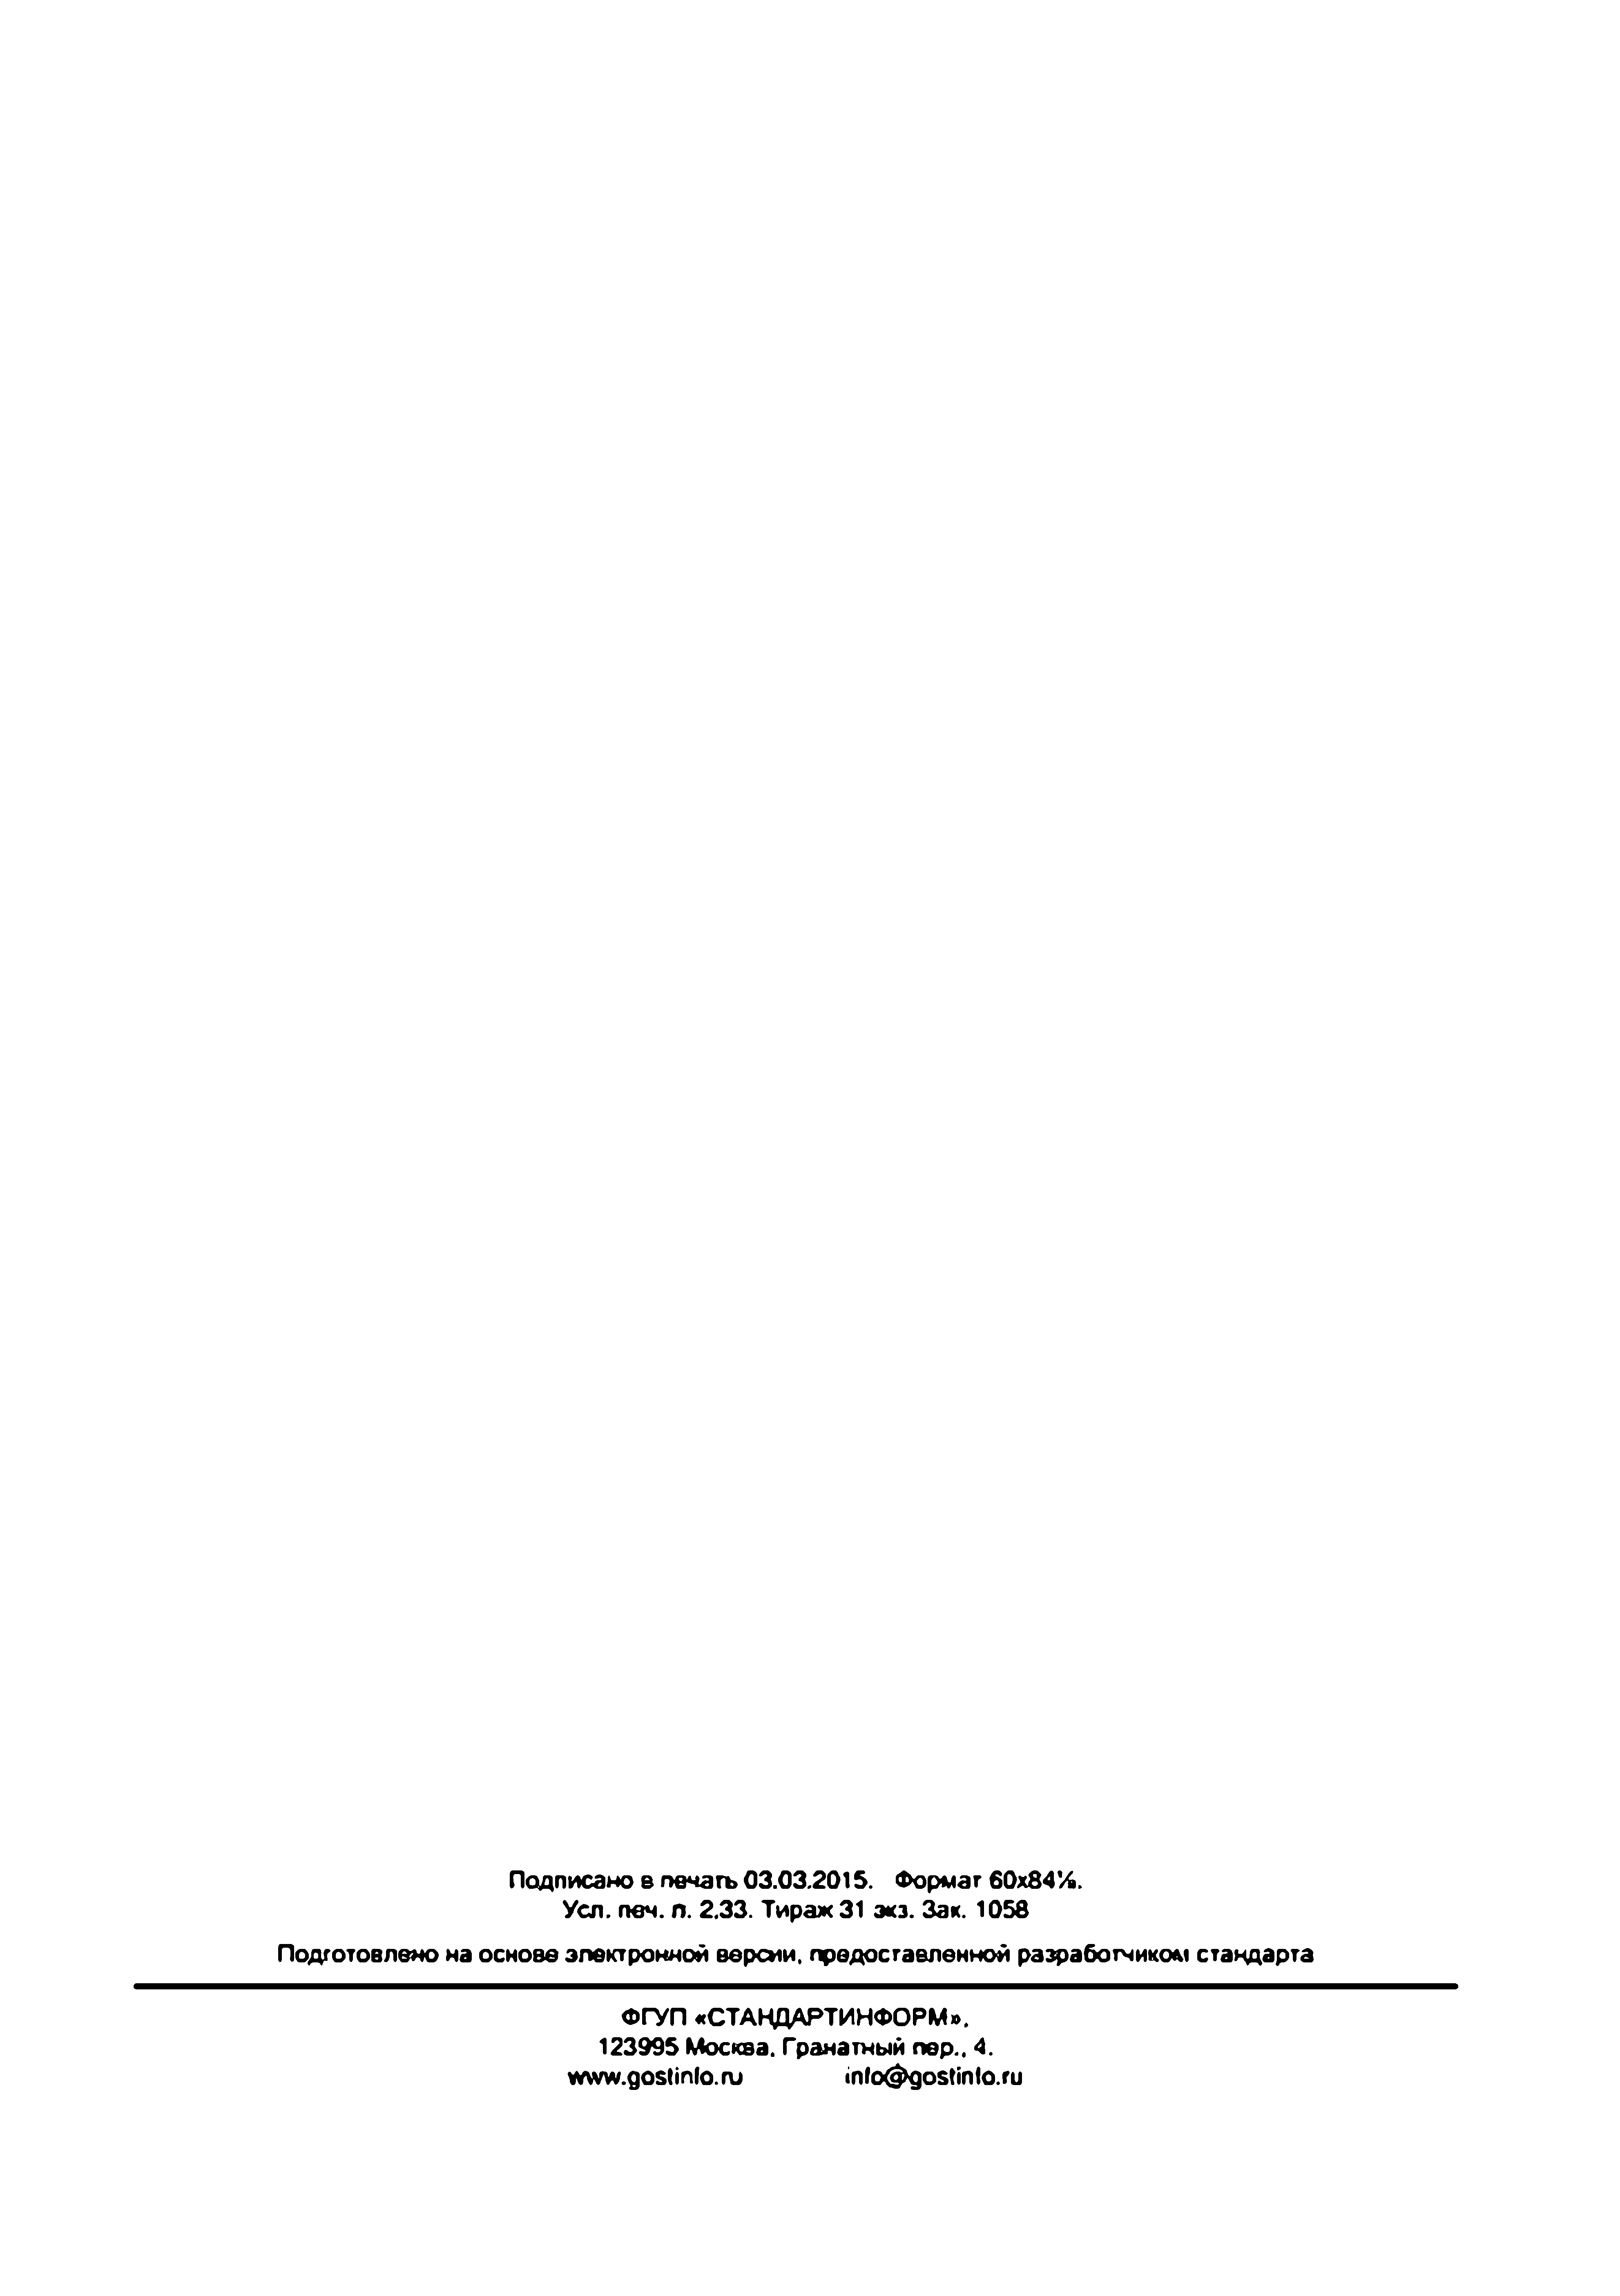[Elec.ru](https://www.elec.ru/)

Подписано в печать 03.03.2015. Формат 60x847».

У сл .пвч.п. 2.33. Тираж 31 экз. Зак. 1058

Подготовлено на основе электронной версии, предоставленной разработчиком стандарта

ФГУП «СТАНДАРТИНФОРМ».

123995 Москва. Гранатный пер., 4. [www.gostinfo.ru](http://www.gostinfo.ru/) [info@gostinlo.ru](mailto:info@gostinlo.ru)

Электротехническая библиотека Elec.ru